ІНСТРУКЦІЯ ДЛЯ КОРИСТУВАЧІВ СЕРВІСУ
«УНІВЕРСАЛ-ОНЛАЙН»
КЛІЄНТ «ПСИХОЛОГІЧНА СЛУЖБА»

Вхід у сервіс під логіном і паролем практичного психолога
- Для входу до аккаунту клієнта «Психологічна служба» практичному психологу чи соціальному педагогу потрібно зайти на сторінку сайту «Універсал-онлайн»: www.universal-online.org
- Зайти у «Меню». У вільні поля «Авторизація» ввести логін та пароль практичного психолога або соціального педагога.
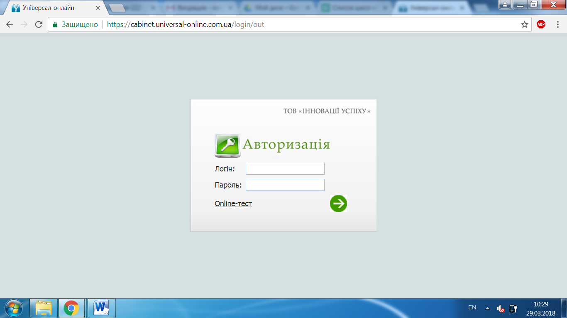

ПСИХОЛОГО-МЕДИКО-ПЕДАГОГІЧНА ДІАГНОСТИКА (технологічний модуль «Діагностика»)

- Діагностичні зрізи
Технологічний модуль сервісу «Діагностика» містить діагностичні методики, а саме: «Соціально-комунікативний розвиток», «Вади особистісного розвитку», «Ціннісні пріоритети», «Ставлення батьків», «Фізичний розвиток», «Домінуюча система сприйняття», «Навчальна активність».
Кожна методика забезпечена інструментарієм: анкети, бланки. Час проведення діагностичних досліджень фіксується у розділі «Зрізи», отримані результати досліджень – у розділі «Дані».
Діагностичні дослідження можна проводити в онлайн-режимі, використовуючи будь який гаджет (комп’ютер, планшет, мобільний телефон), або ж вносити дані із заповнених бланків у ручному режимі.

Формування банку даних про проведення діагностичних зрізів
Для формування банку даних про діагностичні зрізи потрібно виконати послідовні дії: рух мишкою діагностика вид діагностичного дослідження зрізи (див. рис.1).
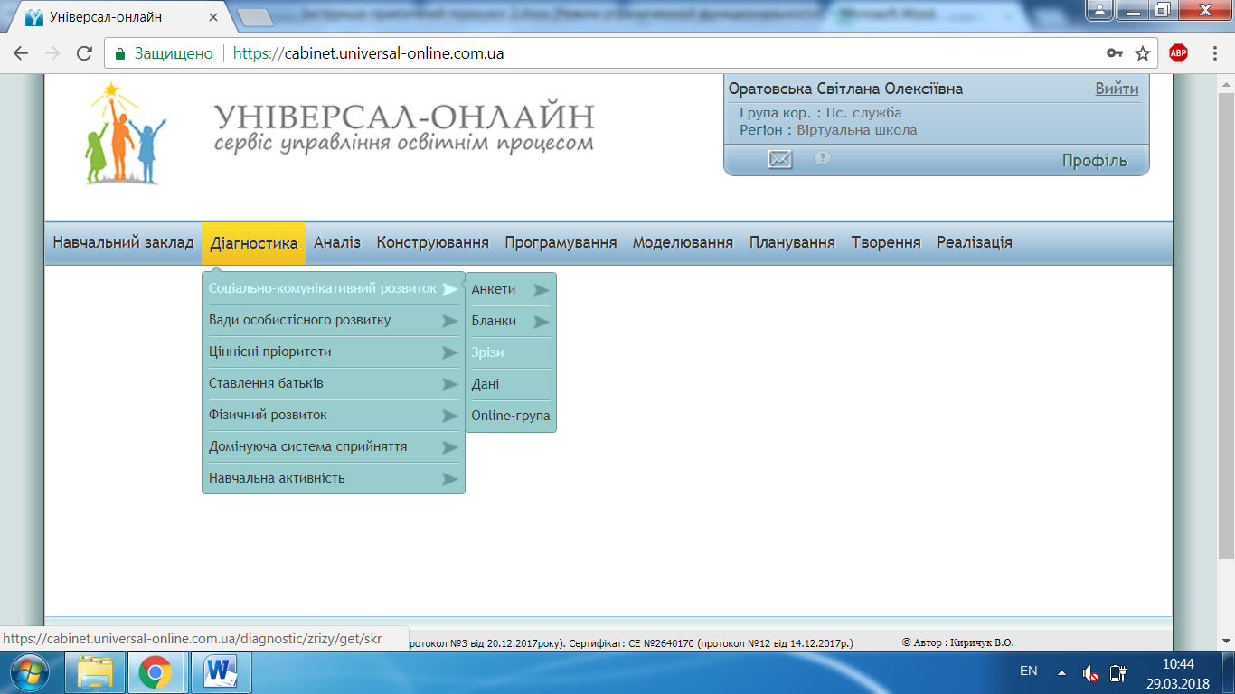
Рис. 1. Вибір діагностичного дослідження

За допомогою кнопки «Додати» автоматично створюється новий зріз за наступним алгоритмом: навчальний рік семестр зріз дата створення (див. рис.2). Зрізи відкриваються кожного семестру за кожною методикою окремо.
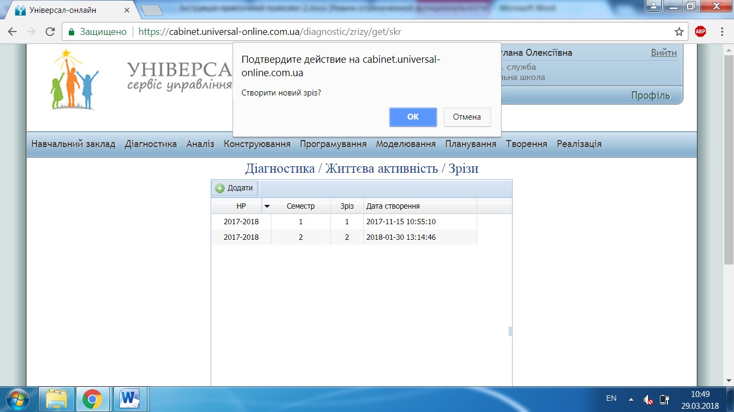
Рис. 2. Створення нового зрізу

Аналогічно потрібно додати номер поточного зрізу і дату в інших методиках, що будуть мати місце у дослідженні упродовж даного семестру.
Якщо діагностика проводиться в ручному режимі, потрібно забеспечити інструментарій по кожній методиці, а саме анкети та бланки. Анкети та бланки для проведення діагностичних досліджень роздруковуються або зберігаються на робочому комп’ютері (див. рис.3).
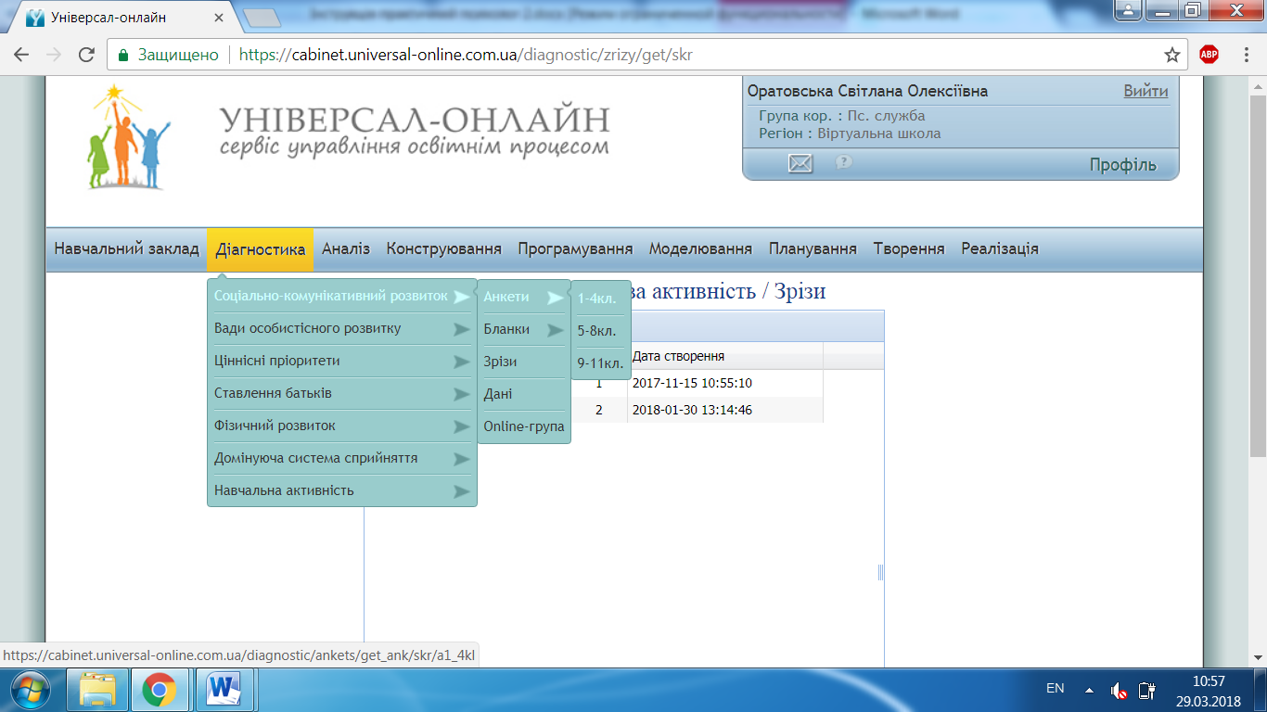
Рис. 3. Збереження або друк анкет

- Друк анкет
Створення та друк анкет за всіма методиками проводиться в автоматичному режимі. З метою багаторазового використання анкет варто роздрукувати їх та розкласти у відповідні файлові папки для подальшого проведення діагностики.
Кількість папок N (у кожній по чотири файли) повинна відповідати формулі: N=n*L, де n – це число учнів у найбільшому класі в школі, L – це кількість вікових груп (за замовчуванням їх три: 1–4 класи, 5–8 класи, 9–11 класи).
Наприклад, найбільша кількість учнів у 6–А класі (25 осіб), кількість папок N=25*3=75, мінімальна кількість файлів у папці 4, тому необхідно 75*4=300 файлів.
Увага! Номер і дата опитування повинні бути приблизно однаковими в усіх наступних дослідженнях під час семестрового зрізу, оскільки зріз проводиться в найкоротші терміни (1–2 тижні) і фіксується лише запис про його початок.
Наступний зріз фіксується лише в наступному семестрі. Програмою передбачено проведення одного зрізу в один семестр. Повний зріз за всіма методиками рекомендується проводити в кінці навчального року (квітень – травень), у новостворених класних колективах - наприкінці вересня, початку жовтня. Додаткове опитування в діагностичному комплексі «Соціум» (проміжний), до якого входять три методики: соціальна активність, соціометрія, ціннісні орієнтації, доцільно проводити в грудні та квітні.
За всіма іншими методиками дозволяється переносити дані автоматично з попереднього зрізу за допомогою спеціальної кнопки «Скопіювати дані попереднього зрізу».
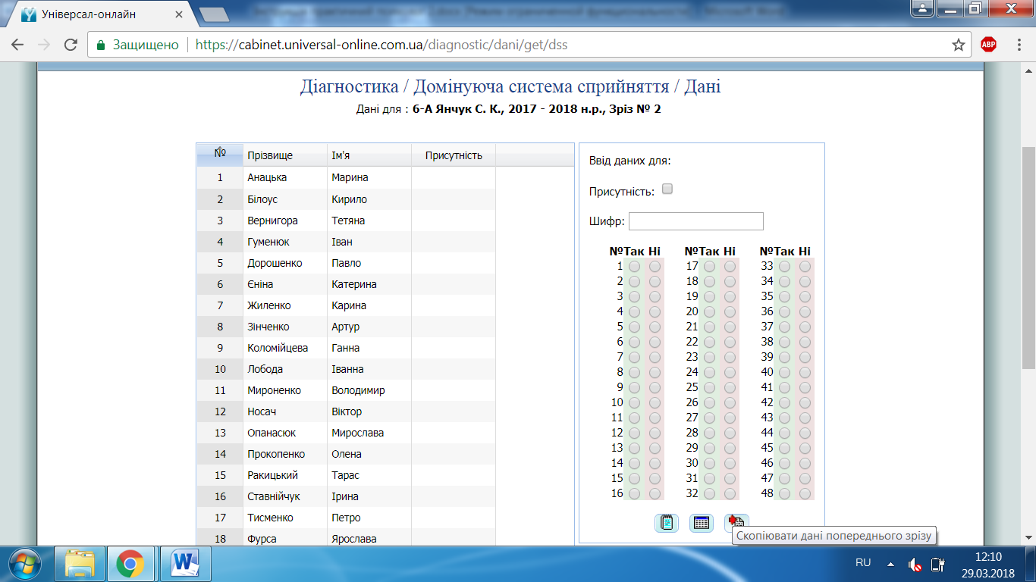

  - Комплекс методик «Соціум» - «Соціально-комунікативний розвиток»
Друк анкет відбувається наступним чином: рух мишкою діагностика Соціально-комунікативний розвиток анкети вік генерувати (позначити необхідне) відкрити файл з анкетою роздрукувати анкету (див. рис 4). Роздрукуйте потрібну кількість генерованих анкет. Закрийте файл. Для однієї групи учнів у віці від 12 до 17 років шифри мають бути різними. Для цього потрібно генерувати анкети декілька разів, повторюючи крок та натискаючи кнопку «Генерувати» щоразу після друку попередньої анкети.
Для учнів віком до 12 років позначку у вікні АВТОМАТИЧНО ЗГЕНЕРУВАТИ можна не ставити (див. рис.4).
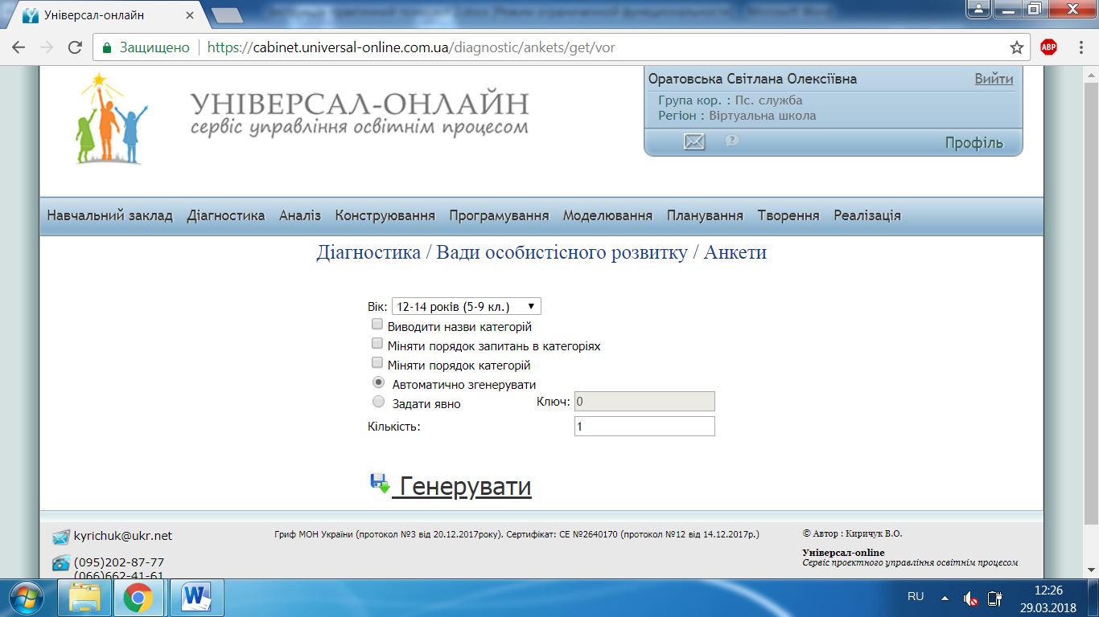
Рис. 4. Підготовка до проведення діагностичних досліджень

Увага! Дослідження «Вади особистісного розвитку», «Ціннісні пріоритети», «Ставлення батьків», «Фізичний розвиток» дозволяється проводити один раз упродовж навчального року за умови перенесення даних у наступний зріз за допомогою кнопки «скопіювати дані попереднього зрізу».
  - Методика «Вади особистісного розвитку» (ДВОР)
Для проведення діагностичних досліджень потрібно виконати наступні дії: рух мишкою діагностика Вади особистісного розвитку анкети вік генерувати (позначити необхідне) відкрити файл з анкетою роздрукувати потрібну кількість генерованих анкет.
Для однієї групи учнів віком від 12 до 17 років бажано мати різні ключі. Для цього потрібно поставити позначку «Задати явно» та генерувати анкети декілька разів, змінюючи номер ключа та натискаючи кнопку «Генерувати» щоразу після друку попередньої анкети. Результатом є розташування запитань в анкетах в довільному порядку, що дозволить уникнути «копіювання» відповідей різними учнями.
Для учнів віком до 12 років позначку у полі «АВТОМАТИЧНО ЗГЕНЕРУВАТИ» можна не ставити, ключ буде «0» за замовчуванням.

  - Методика «Ціннісні пріоритети» (ЦП)
Для проведення діагностичних досліджень потрібно виконати наступні дії: рух мишкою діагностика Ціннісні пріоритети анкети вік генерувати (позначити необхідне) відкрити файл з анкетою роздрукувати потрібну кількість згенерованих анкет закрити файл. Для однієї групи учнів віком від 12 до 17 років шифри мають бути різними. Для цього потрібно генерувати анкети декілька разів, повторюючи дію та натискаючи кнопку «Генерувати» щоразу після друку попередньої анкети.
Надрукувати декілька варіантів анкет. Для учнів віком до 12 років позначку у вікні «АВТОМАТИЧНО ЗГЕНЕРУВАТИ» можна не ставити.
  - Методика «Ставлення батьків» (СБ)
Для проведення діагностичних досліджень потрібно виконати наступні дії: рух мишкою діагностика Ставлення батьків анкети генерувати (позначити необхідне) відкрити файл з анкетою роздрукувати потрібну кількість згенерованих анкет закрити файл.
Для однієї групи батьків учнів ключі мають бути різними. Для цього потрібно генерувати анкети декілька разів, повторюючи дію та натискаючи кнопку «Генерувати» щоразу після друку попередньої анкети.
Аналогічно здійснюється генерування та друк анкет за методиками «Домінуюча система сприйняття» (ДСС), «Навчальна активність» (НА), «Фізичний розвиток» (ФР).
Також необхідно по кожній методиці роздрукувати бланки згідно із кількістю учнів по класах.
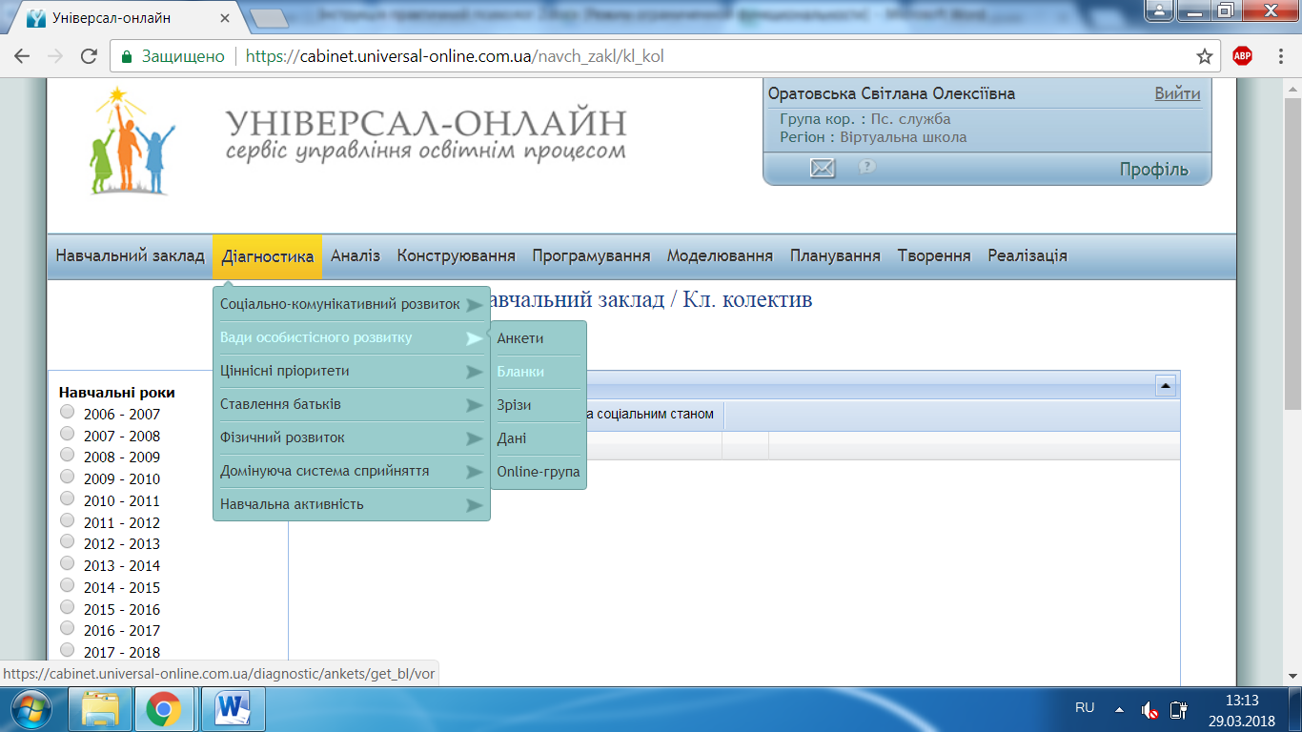

- Проведення діагностики учнів та батьків в онлайн-режимі
Для організації тестування учнів в онлайн-режимі адміністратор сервісу має надати кожному учневі індивідуальний пароль і логін для входження у систему. Після входу в систему учень має можливість створити персональний аккаунт: ввести персональні дані, завантажити фото, змінювати мову анкет та індивідуальний пароль (див. рис.5).
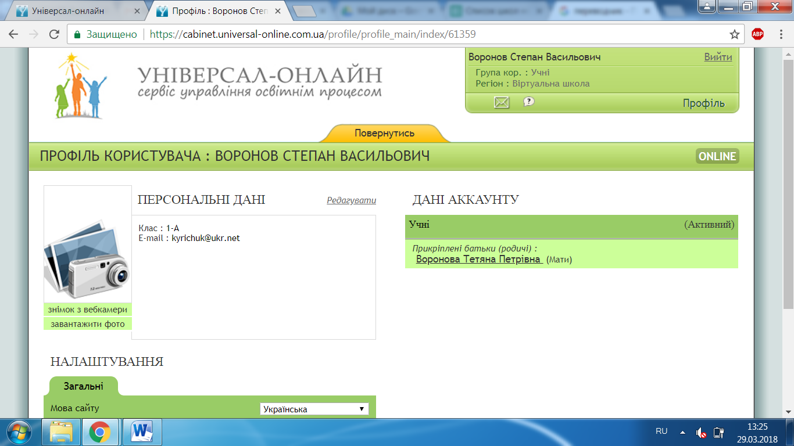
Рис. 5. Персональна сторінка учня

На початку тестування учень вибирає методику наступним шляхом: рух мишкою діагностика соціально-комунікативний розвиток відповідь на 1 питання далі (учень відповідає на всі наступні запитання) результат.
В тій же послідовності відбувається тестування за наступними методиками: «Вади особистісного розвитку», «Ціннісні пріоритети», «Домінуюча система сприйняття», «Навчальна активність» (див. рис.6).
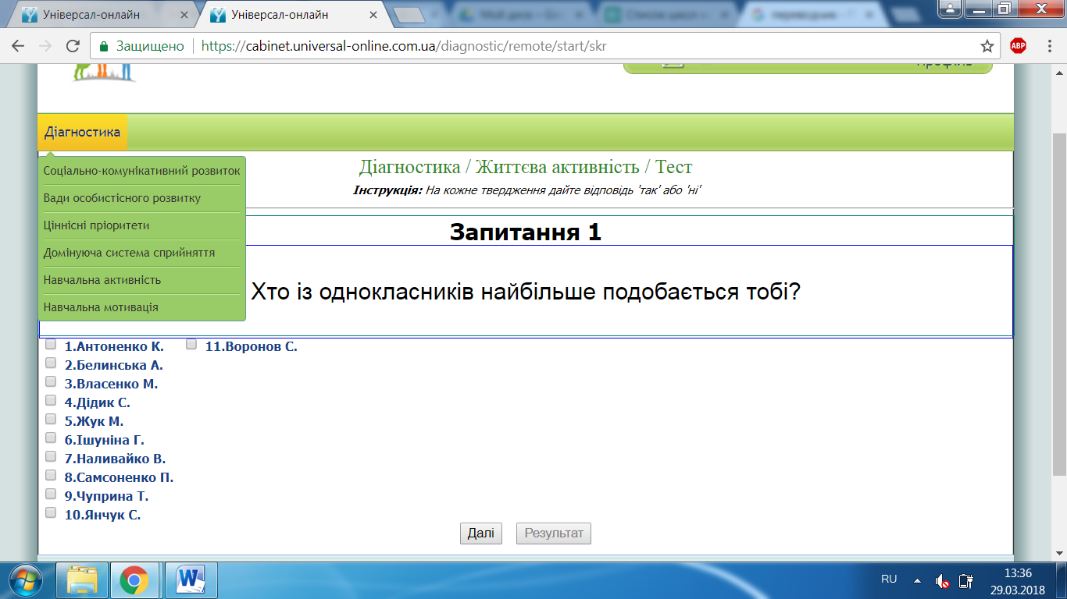
Рис. 6. Діагностика соціально-комунікативного розвитку
Для організації тестування батьків в онлайн-режимі адміністратор сервісу має надати одному з батьків учня індивідуальний пароль і логін для входження у систему. Після входу в систему мати чи батько має можливість створити персональний аккаунт: ввести персональні дані, завантажити фото, змінювати мову анкет та індивідуальний пароль.
Тестування за методикою «Ставлення батьків» один із батьків здійснює за наступним алгоритмом: рух мишкою діагностика ставлення батьків вибрати учня продовжити відповідь на 1 питання далі (відповіді на наступні питання) результат (див. рис.7).
Натиснувши «Аналіз» батьки можуть ознайомитися с рекомендаціями практичного психолога щодо взаємостосунків із дитиною.
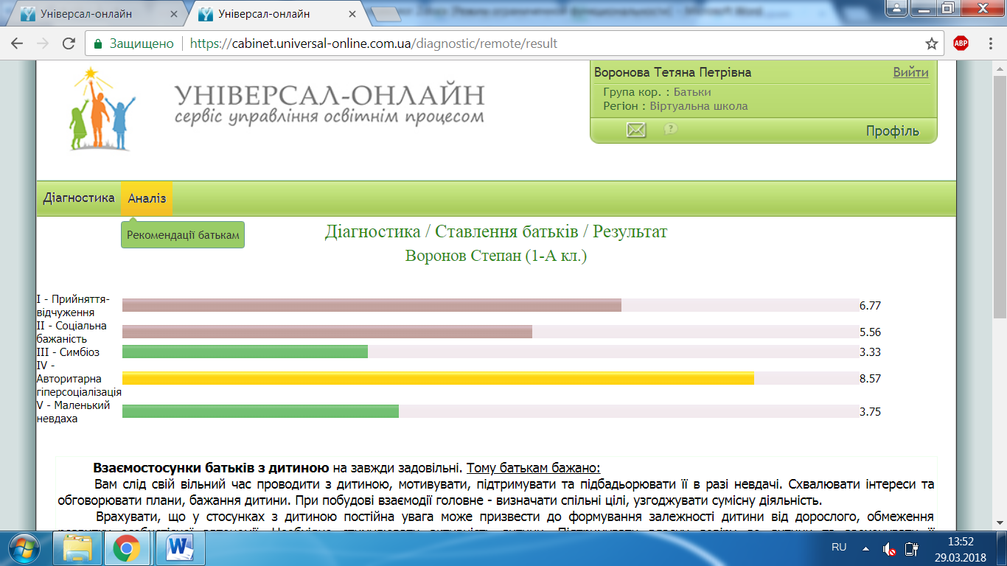
Рис. 7. Діагностика ставлення батьків

- Проведення діагностичних досліджень практичним психологом
У сервісі «Універсал-онлайн» передбачена варіативність проведення комплексної психолого-медико-педагогічної діагностики.
Увага! Класні керівники проходять діагностику та фіксують результати за методикою «Життєва активність» до початку опитування учнів за всіма методиками. Оцінкою від 0 до 3 педагог (класний керівник, класовод) оцінює різні види життєвої активності учнів згідно інструкції для класного керівника «Соціум»:
- Дозвільно-ігрову;
- Фізично-оздоровчу;
- Художньо-образотворчу;
- Предметно-перетворювальну;
- Навчально-пізнавальну;
- Соціально-комунікативну;
- Громадсько-корисну;
- Національно-громадянську;
- Духовно-катарсичну.
Для цього класному керівнику потрібно увійти в сервіс під власним логіном та паролем, наданим адміністратором сервісу та виконати наступні дії: рух мишкою діагностика Соціально-комунікативний розвиток дані вибрати рік номер зрізу клас продовжити. У таблиці зліва активувати прізвище учня подвійним кліком лівої кнопки мишки, внести бали по кожному виду життєвої активності, натиснути «Enter» для збереження результату. Якщо все виконано вірно, то поруч з прізвищем учня з'явиться знак «+» (див. рис.8).
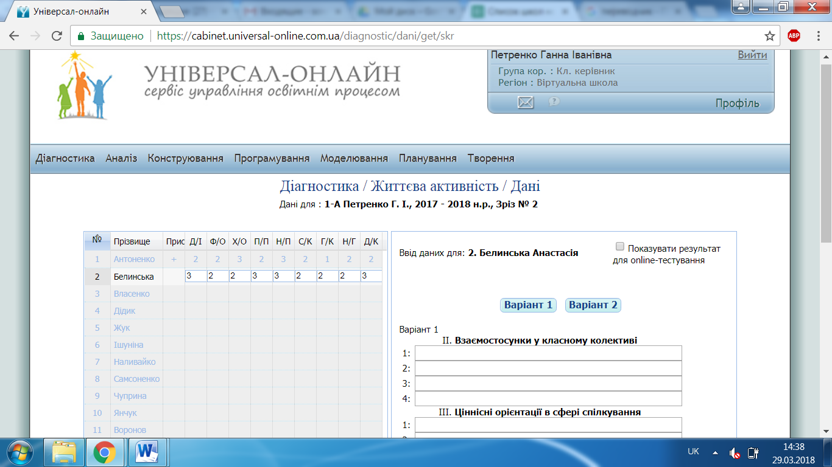
Рис. 8. Діагностика класних керівників

Результати опитування учнів за всіма методиками, класних керівників за методикою «Життєва активність» і батьків за методикою «Ставлення батьків», зафіксовані на бланках, практичний психолог може внести вручну.
Для цього потрібно зайти в програму під логіном і паролем психолога. Далі, наприклад, для проведення дослідження «Соціально-комунікативний розвиток» потрібно виконати наступні кроки: рух мишкою діагностика Соціально-комунікативний розвиток дані вибрати рік номер зрізу клас продовжити (див. рис.9).
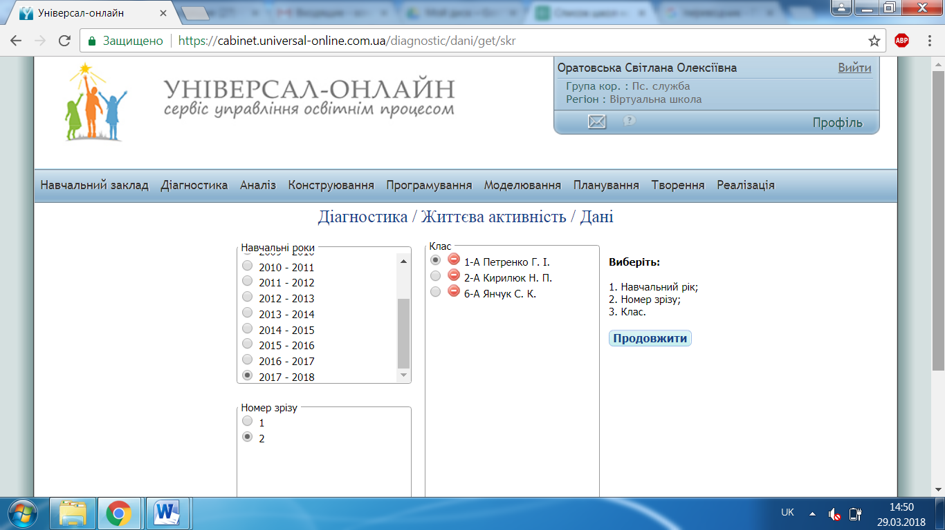
Рис. 9. Проведення діагностики соціально-комунікативного розвитку

На наступній сторінці потрібно вибрати прізвище учня, активувати його, натиснувши лівою кнопкою миші. Обрати перший або другий варіант бланку для відповідей на запитання анкети (див. рис.10, 11). Перенести відповіді учня з бланка. Тест «Взаємостосунки у класному колективі» – 4 відповіді, тест «Ціннісні орієнтири в сфері спілкування» – 9 відповідей. Якщо учень відповів на кожне запитання, а психолог переніс та зберіг інформацію (кнопка «Save»), напроти прізвища з’явиться знак «+».
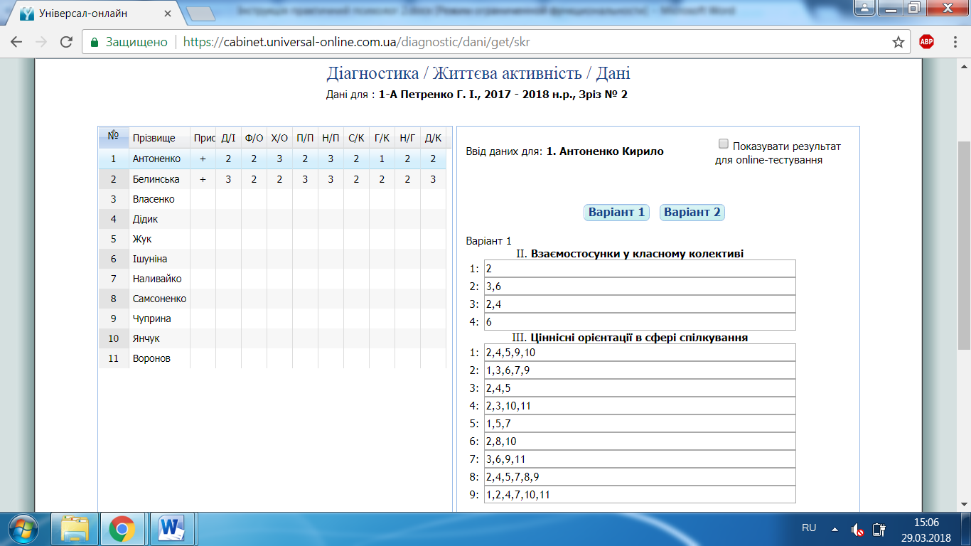
Рис. 10. Перший варіант бланку
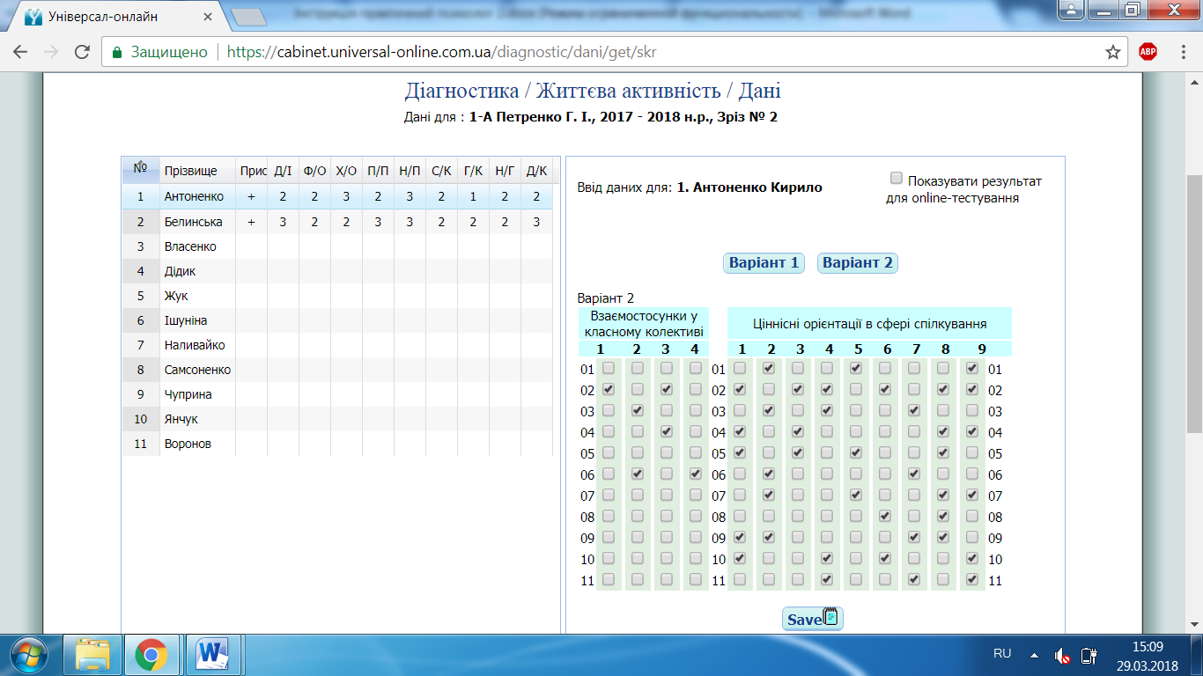
Рис. 11. Другий варіант бланку

Після внесення всіх даних можна автоматично отримати результати комплексної психолого-педагогічной діагностики учнів класного колективу у вигляді графіків, схем, діаграм і т.д. Для цього потрібно натиснути на одну з кнопок, розташованих внизу сторінки (див. рис.12):
- СМ – Соціометрична матриця;
- КСМ – Соціально-комунікативний розвиток учнів;
- Л – Аналіз взаємостосунків між лідерами і підлідерами;
- ГР – Аналіз взаємостосунків між учнями груп ризику;
- СА – Соціальна (життєва) активність;
- ЦО – Ціннісні орієнтації у системі взаємостосунків учнів;
- ЖА/ЦО – Порівняльний аналіз життєвої активності і ціннісних орієнтацій (педагог/ учень).
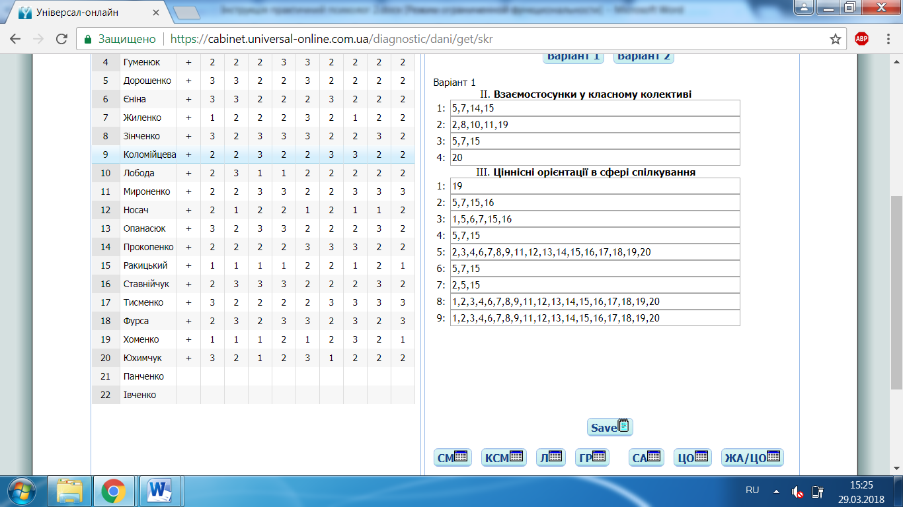
Рис. 12. Заповнена таблиця
Аналогічно відбувається внесення даних за наступними методиками: «Вади особистісного розвитку», «Ціннісні пріоритети», «Ставлення батьків», «Домінуюча система сприйняття», «Навчальна активність». При виборі прізвища учня, дані по якому будуть внесені, необхідно поставити позначку в віконці «Присутність». Для активування результатів необхідно сформувати звіт, натиснувши кнопку «Результат» внизу сторінки (див. рис.13).
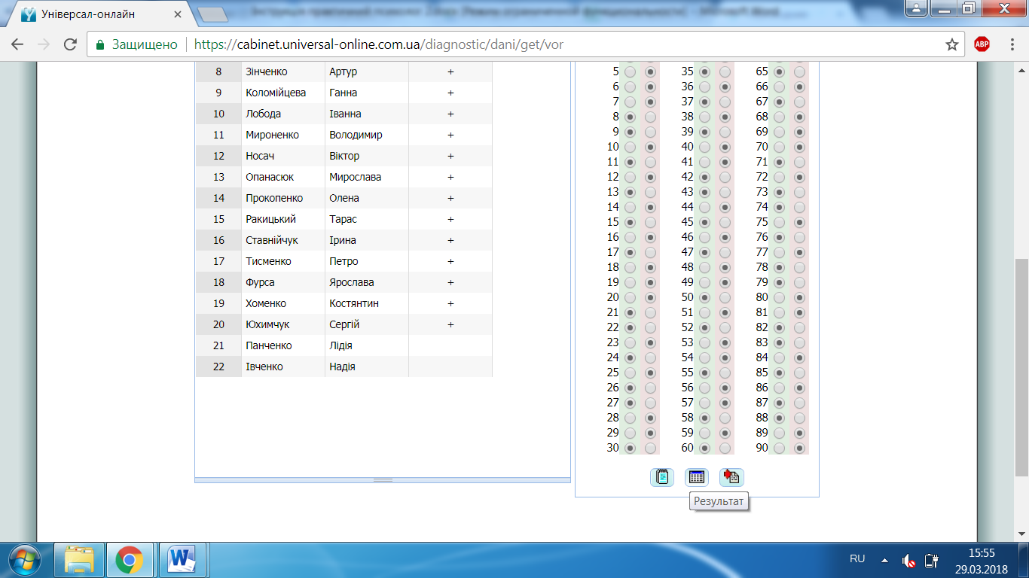
Рис. 13. Збереження результатів діагностики

Для занесення результатів анкетування за методикою «Фізичний розвиток» потрібно виконати наступні дії: рух мишкою діагностика Фізичний розвиток дані вибрати рік номер зрізу клас продовжити. У таблиці зліва відзначити прізвище учня і поставити позначку у віконці «Присутність». Далі внести всі необхідні дані: зріст, окружність грудей, вага, артеріальний тиск, значення індексу Руф'е. Цей індекс можна вносити за трьома результатами вимірювання або задавати явно. Примітка: дробове значення індексу Руф'е відокремлюється крапкою.
Далі через кнопки «Додати» (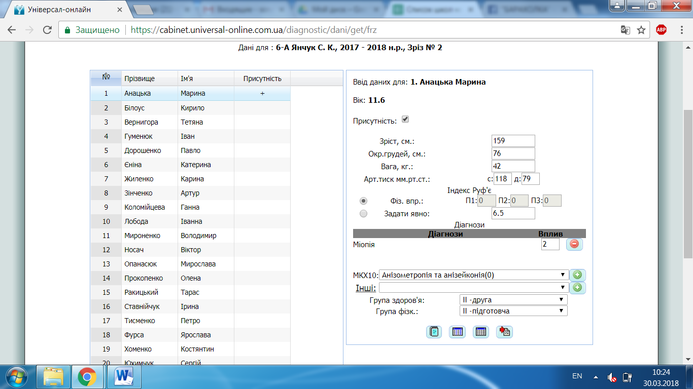) внести діагнози (вибрати зі списку МКХ10 або «Інші»), а також вказати групу здоров'я і групу фізкультури. Якщо необхідного діагнозу немає в переліку, натиснути «Інші» і у додатковому вікні внести діагноз за допомогою кнопки «Додати». Після внесення всіх даних натиснути кнопку «Зберегти» внизу сторінки (див. рис.14).
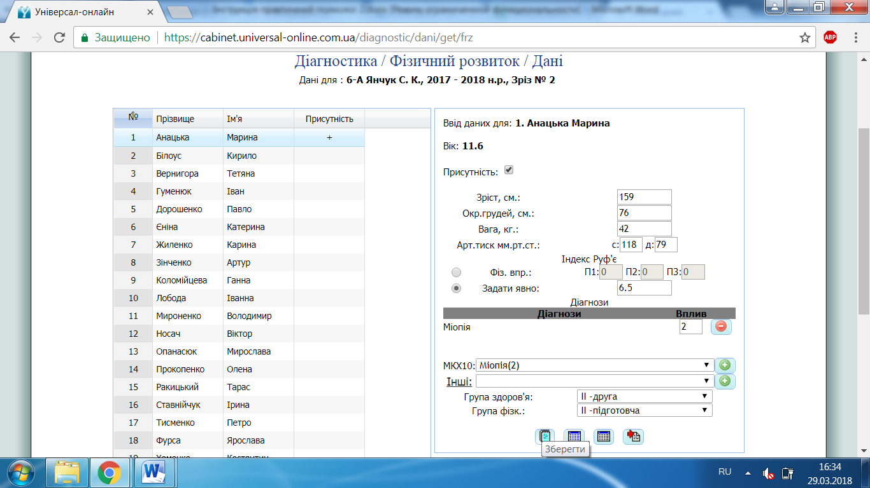
Рис. 14. Діагностика физичного розвитку.
Після внесення всіх даних по всіх учнях класного колективу необхідно по кожній методиці активувати результати діагностики для подальшого аналізу. Для цього необхідно виконати наступні дії: рух мишкою діагностика Соціально-комунікативний розвиток дані вибрати рік номер зрізу клас. Подвійним кліком лівої клавіші мишки змінити червоний кружок с мінусом поруч з прізвищем класного керівника на зелений кружок з плюсом (див. рис.15). Аналогічну процедуру необхідно виконати по кожній з методик діагностики.
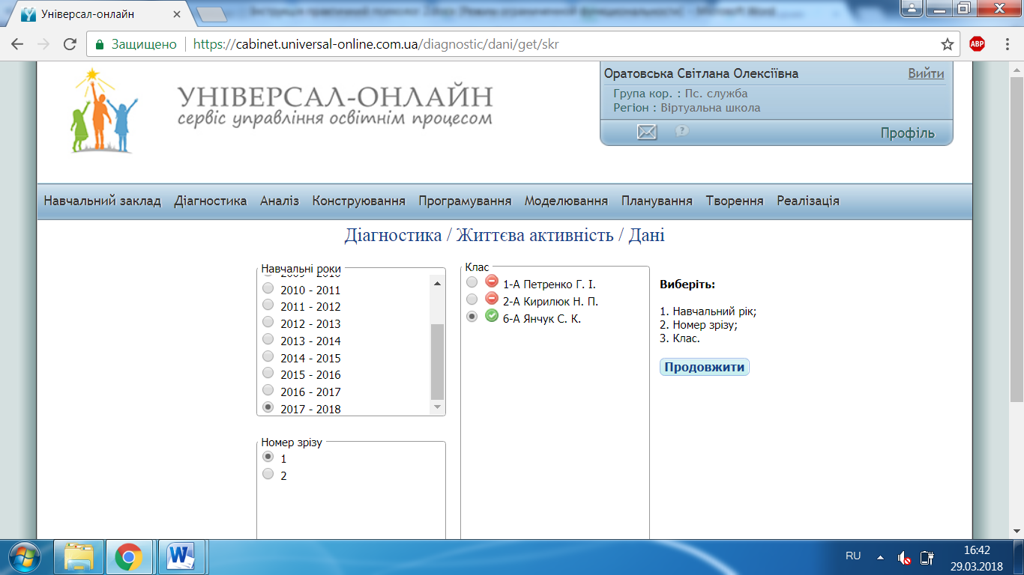
Рис. 15. Активація результатів діагностики

АНАЛІЗ
ПСИХОЛОГО-МЕДИКО-ПЕДАГОГІЧНОЇ ДІАГНОСТИКИ УЧНІВ ЗЗСО
(технологічний модуль «Аналіз»)

Результати анкетування учителя щодо соціальної активності учнів класу можна проаналізувати, здійснивши наступні кроки: рух мишкою діагностика соціально-комунікативний розвиток дані навчальні роки номер зрізу клас продовжити ЖА/ЦО роздрукувати (див. рис.16).
Примітка: прізвища учнів у демонстраційній таблиці змінено.

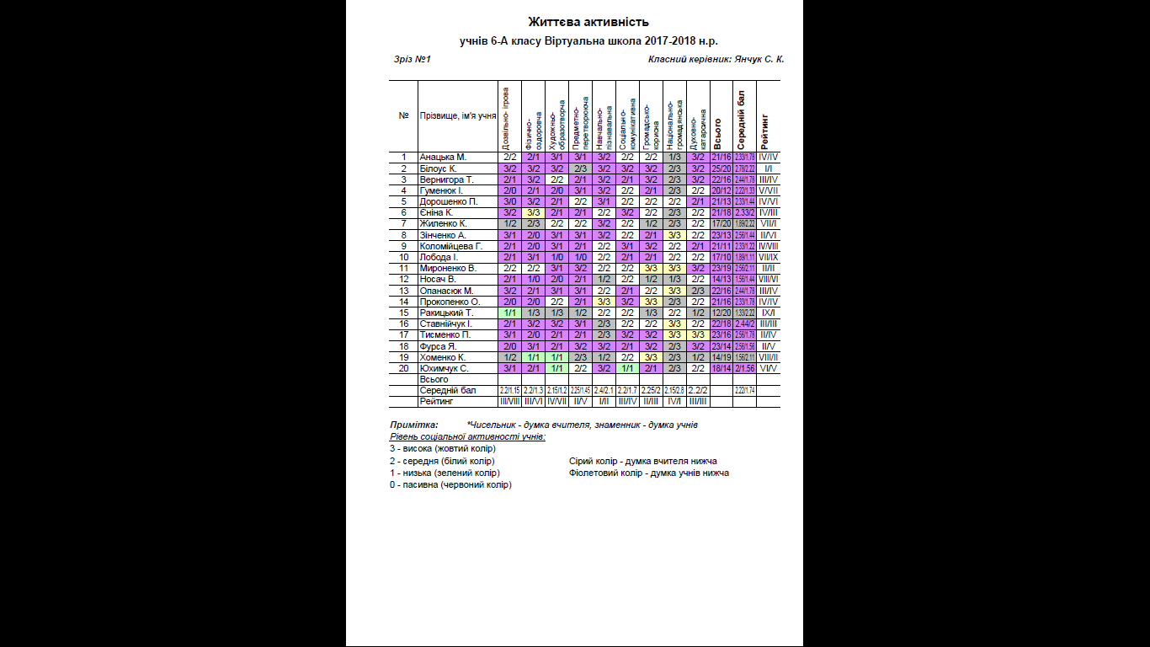
Рис. 16. Результати комплексної діагностики життєвої активності учнів

Для перегляду та аналізу результатів комплексної психолого-педагогічної діагностики учнів ЗЗСО (закладу загальної середньої освіти) створено технологічне вікно АНАЛІЗ (див. рис.17).
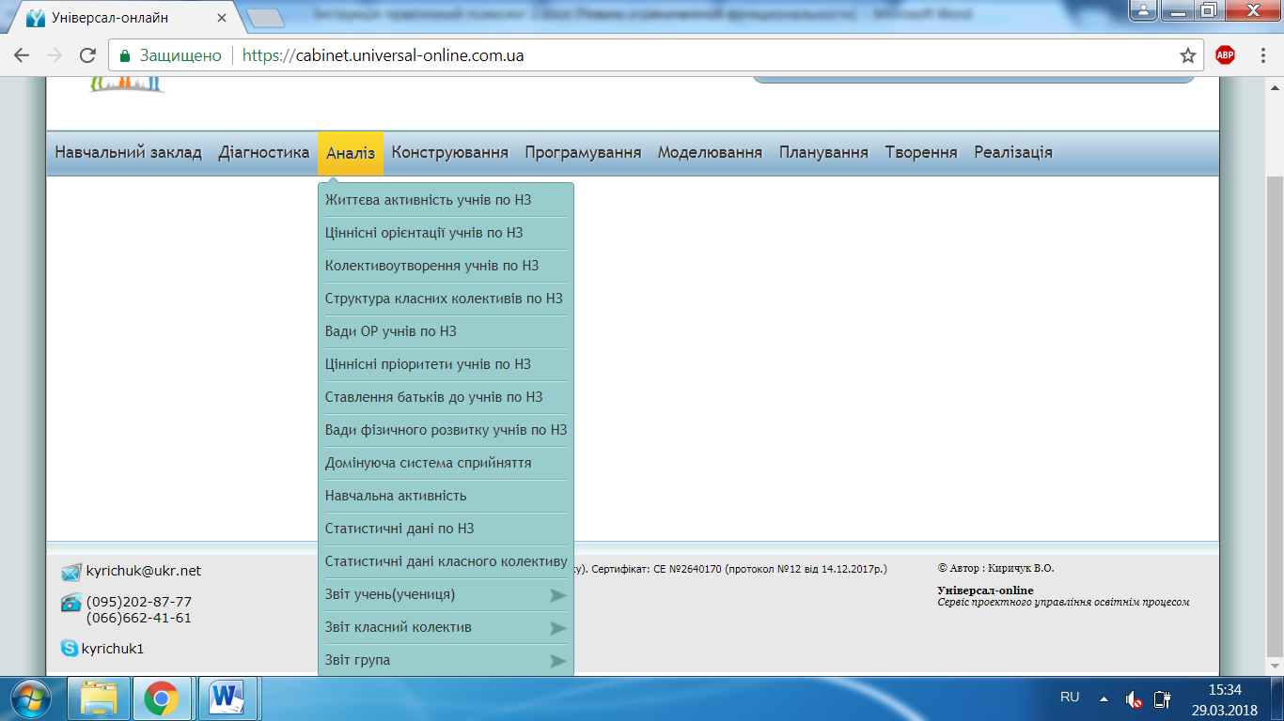
Рис. 17. Технологічний модуль «Аналіз»

Складові технологічного вікна:
- Аналіз життєвої активності учнів закладу освіти.
- Аналіз ціннісних орієнтацій учнів закладу освіти.
- Аналіз особливостей утворення колективу учнів закладу освіти.
- Аналіз життєвої активності учнів закладу освіти.
- Структура класних колективів закладу освіти.
- Вади особистісного розвитку учнів закладу освіти.
- Ціннісні пріоритети учнів закладу освіти.
- Ставлення батьків до учнів закладу освіти.
- Вади фізичного розвитку учнів закладу освіти.
- Домінуюча система сприйняття учнів закладу освіти.
- Навчальна активність учнів закладу освіти.
- Статистичні дані по закладу освіти.
- Статистичні дані класного колективу.
- Звіт учень (учениця).
- Звіт по класному колективу.
- Звіт групи.
Для аналізу проведених діагностичних досліджень здійснюємо послідовні дії: рух мишкою аналіз життєва активність учнів по закладу освіти навчальні роки семестр або номер зрізу продовжити відкрити файл (або зберегти для подальшого перегляду) (див. рис.18).
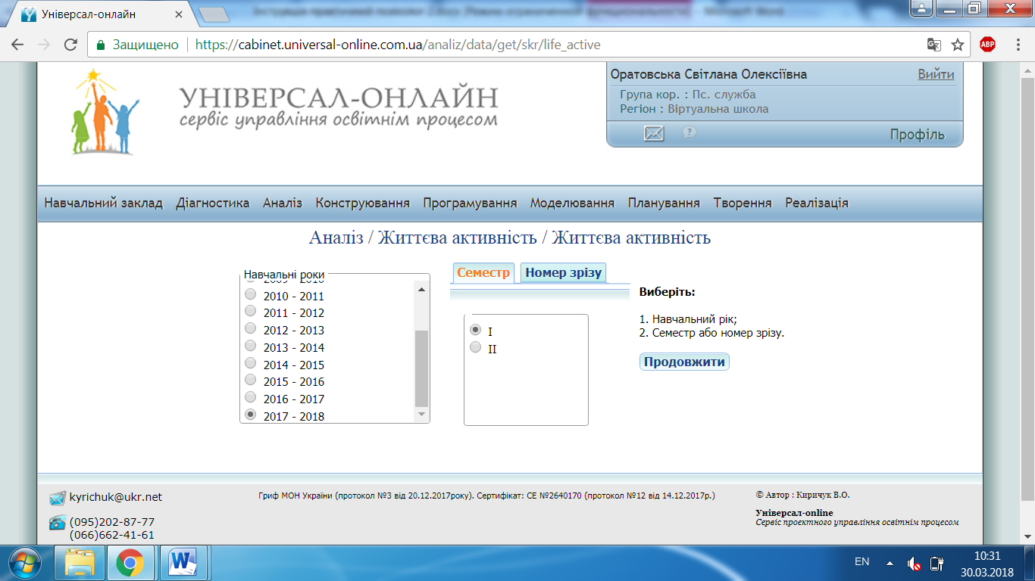
Рис. 18. Відкриття документу

Результати досліджень «Життєва активність учнів закладу освіти», «Ціннісні орієнтації учнів закладу освіти» можна переглянути (проаналізувати) та роздрукувати (у чорно-білому та кольоровому варіанті).
Аналіз та друк результатів по інших методиках відбувається аналогічно.
Результати досліджень «Рівень колективоутворення», «Структура класних колективів ЗЗСО», «Вади особистісного розвитку учнів ЗО», «Ставлення батьків до учнів ЗО» можна переглянути (проаналізувати) та роздрукувати у чорно-білому варіанті.
У технологічному вікні «Аналіз» учні, педагоги, батьки можуть отримати рекомендації та характеристики на основі проведених комплексних психолого-педагогічних досліджень.
Наприклад, для отримання психолого-педагогічної характеристики необхідно зробити наступні дії: рух мишкою звіт учень(учениця) психолого-педагогічна характеристика клас учень методика (позначити методики, за якими потрібна характеристика розвитку учня) продовжити друкувати в pdf відкрити файл (див.рис.19).
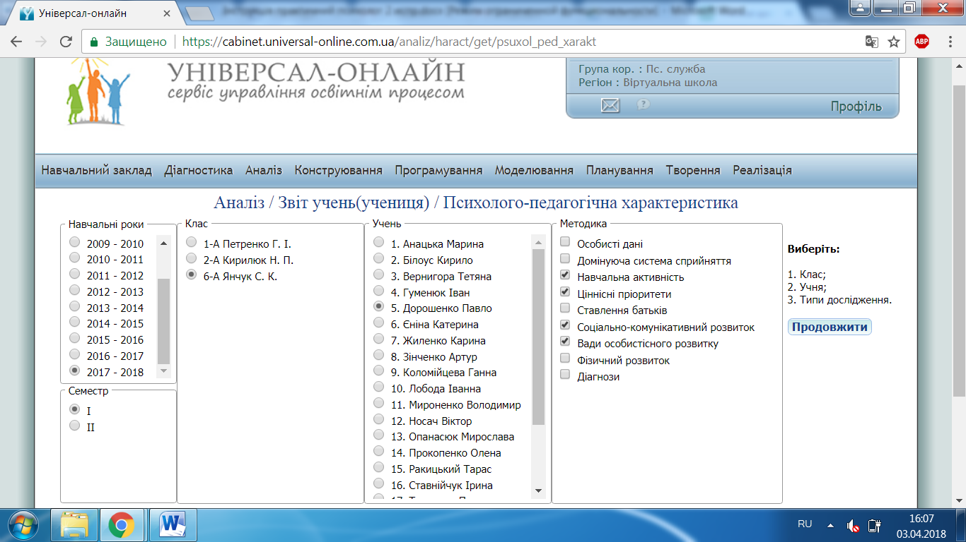
Рис. 19. Формування психолого-педагогічної характеристики на учня.

Аналогічно відкриваються рекомендації для психолога, класного керівника та батьків.
Характеристика класного колективу знаходиться у технологічному вікні «Звіт класного колективу». У цьому вікні розміщені рекомендації для практичного психолога та класного керівника. Відкриття характеристик та рекомендацій здійснюється аналогічно відкриттю рекомендацій для психолога, класного керівника й батьків (див. попередній пункт).
Характеристика групи знаходиться у технологічному вікні «Звіт групи». У цьому вікні розміщені рекомендації для практичного психолога та класного керівника.

ТЕХНОЛОГІЯ ЦІЛЕПОКЛАДАННЯ
(технологічний модуль «Конструювання»)
- Конструювання завдань ЗЗСО
Конструювання завдань закладу загальної середньої освіти на навчальний рік може відбуватися за двома варіантами.
Варіант А (творчий режим).
Крок 1: У технологічному модулі «Конструювання» вибрати «Завдання навчального закладу» рік семестр продовжити (див. рис.20).
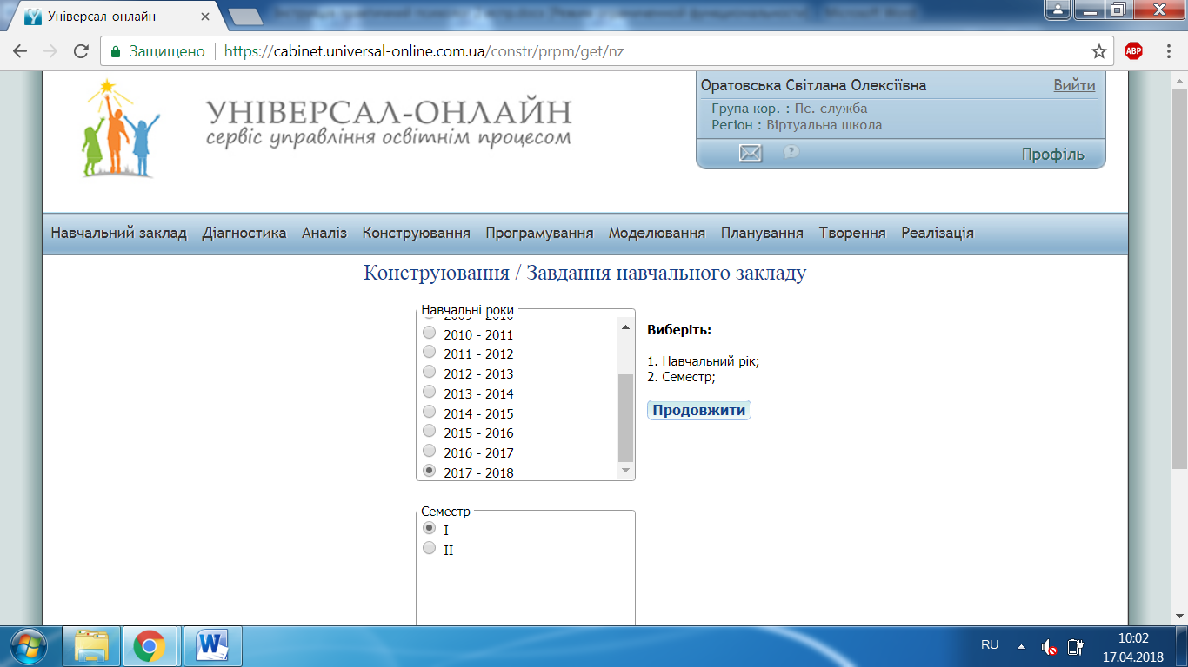
Рис. 20. Конструювання завдань закладу освіти

Крок 2. У вікні, що з’явиться, вибрати перелік проблем закладу освіти за результатами комплексної психодіагностики, натиснувши кнопку «Розрахувати» обрати 3–4 проблеми (поставити позначки у І колонці) для вирішення їх упродовж року. (Важливо! У ІІ колонці повинні бути проставлені усі позначки!) (див. рис.21).
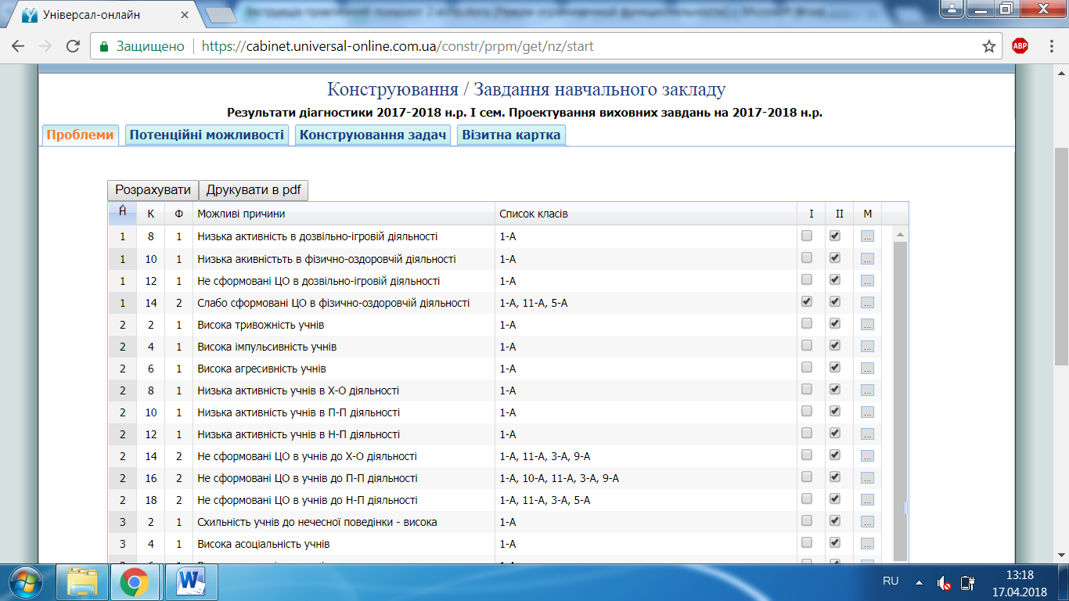
Рис.21. Наявні проблеми

При виборі проблем необхідно звертати увагу на форму роботи і на напрямок розвитку учнів.
Умовні позначення:
Перша колонка (А) – напрямок розвитку: 1–фізичний, 2–психічний, 3–соціальний, 4–духовний.
Друга колонка (К) – код проблеми, автоматично присвоєний програмою.
Третя колонка (Ф) – форма роботи: 1–індивідуальна (1–2 класи), 2– групова (30 – 50% класів), 3–колективна (більше 50 % класів).
Рекомендується вибирати для вирішення проблеми, що стосуються різних напрямків розвитку учня та різні форми роботи.
Крок 3. Роздрукувати.
Для друку переліку наявних проблем ЗО натиснути «Друкувати в pdf» (див. рис.22).
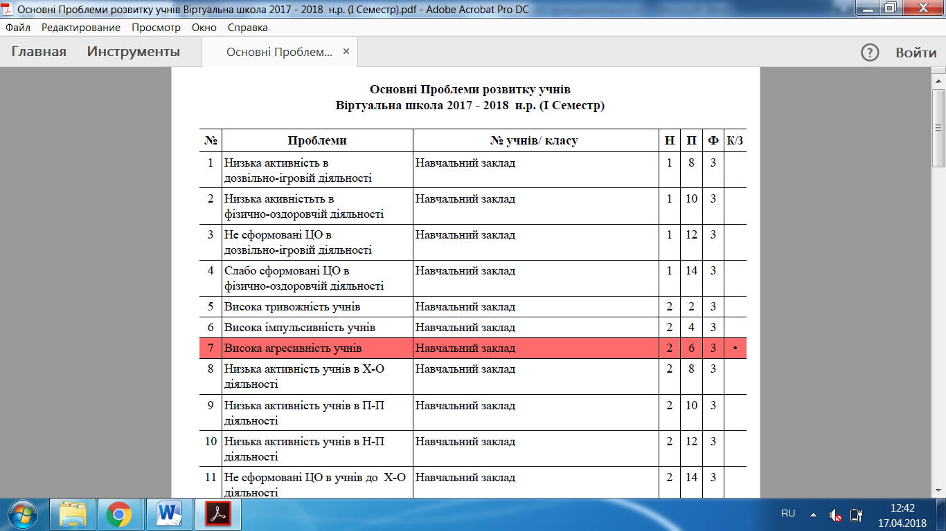
Рис.22. Основні проблеми розвитку учнівських колективів закладу освіти

Крок 4. Перейти на закладку «Потенційні можливості» натиснути кнопку «Розрахувати» обрати 3–4 потенційні можливості (поставити позначки у І колонці) роздрукувати в pdf (див. рис.23).
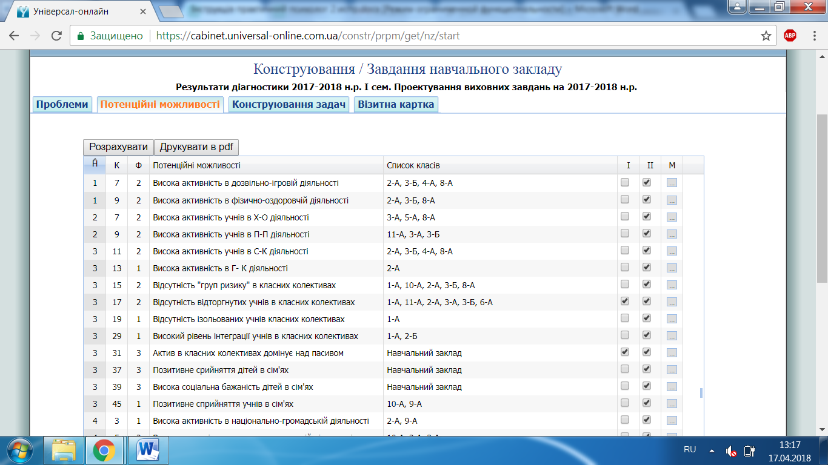
Рис. 23. Потенційні можливості

Крок 5. Перейти на закладку «Конструювання задач».
Ця сторінка відображає три елементи структури конструювання завдань ЗО (див. рис.24).
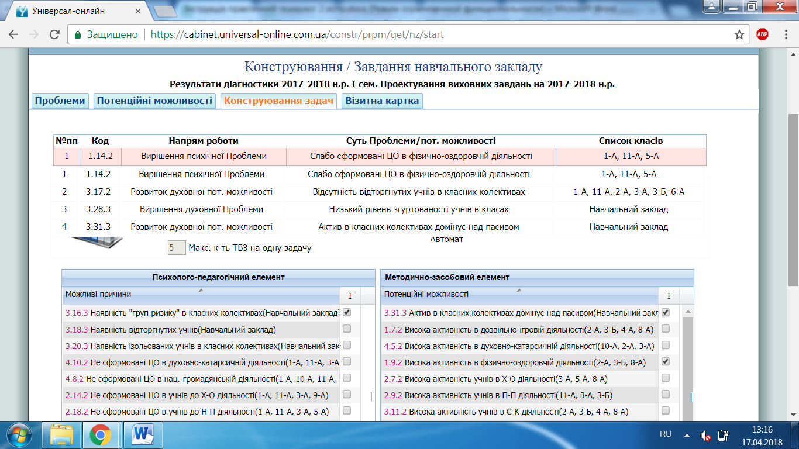
Рис. 24. Конструювання завдань закладу освіти по іншим проблемам

1-й елемент - «Змістовно-смисловий» - розкриває суть або зміст навчально-виховного процесу для вирішення конкретної проблеми та дає відповідь на запитання «Що робити?» і «З ким?». Зміст відображається у верхньому полі вікна та містить суть проблеми або потенційні можливості. Наприклад, виявлена проблема – слабо сформовані ціннісні орієнтації в фізично-оздоровчій діяльності.
У цьому рядку також відображається номер класу (списки класів, весь навчальний заклад), в якому (яких) виявлена дана проблема.
Сформульований перший елемент виховного завдання: «Що і з ким робити?» – формувати ЦО в фізично-оздоровчій діяльності учнів 1-А, 5-А та 11-А класів.
2-й елемент - «Психолого-педагогічний» - дає відповідь на запитання «Як робити?». Тобто формулює найбільш ефективні шляхи та форми організації психолого-педагогічного впливу. Він відображається у лівому полі вікна та вказує на можливі причини проблеми. Наприклад, несформовані ЦО в фізично-оздоровчій діяльності учнів 1-А, 5-А та 11-А класів можливо вирішити шляхом залучення вихованців до спільної колективної діяльності.
3-й елемент: «Методично-засобовий» дає відповідь на питання «Яким чином робити?». Тобто вказує на конкретні методи, засоби або прийоми організації психолого-педагогічного впливу. Він відображає в правому полі вікна потенційні можливості (див. таблицю «Структура побудови завдання ЗО»).
Структура побудови завдання ЗО:
1-й елемент | 2-й елемент | 3-й елемент
«Змістовно-смисловий» | «Психолого-педагогічний» | «Методично-засобовий»
«Що робити?» і  «З ким?» | «Як?» | «Яким чином?»
Формувати ЦО в фізично-оздоровчій діяльності в 1-А, 5-А та 11-А класах | Шляхом залучення вихованців до спільної колективної діяльності | Методом заохочення особистості до участі в спортивних змаганнях

Для конструювання завдань по кожній наступній проблемі потрібно натиснути на верхній рядок рожевого кольору (див. рис. 24), який містить:
- № п/п;
- Код;
- Напрям роботи;
- Суть проблеми/потенційної можливості, список класів (в який виявлена проблема або потенційна можливість).
Дії слід повторювати, поки не будуть сконструйовані всі завдання ЗО.
Крок 6. Перейти на закладку «Візитна картка» закладу освіти, де відображаються всі сконструйовані завдання ЗО поставити позначку навпроти тих завдань, які будуть реально вирішуватися в закладі освіти упродовж навчального року (вони будуть кольорові) Друкувати в pdf. (див. рис.25).
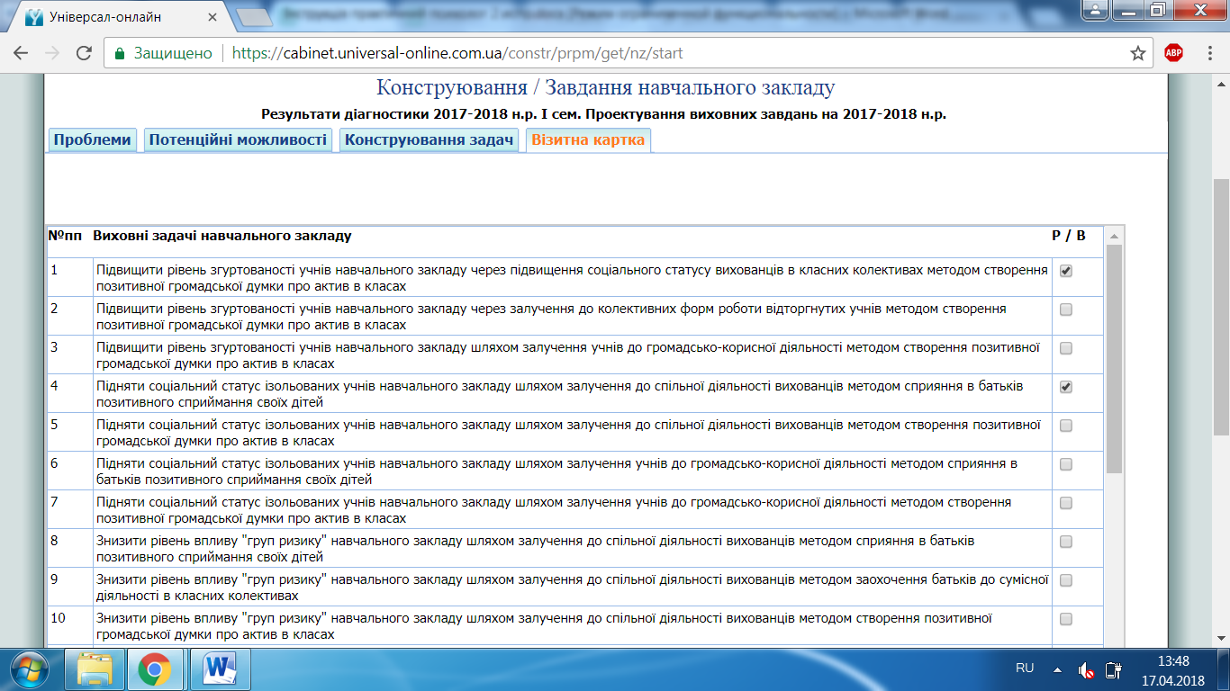
Рис. 25. Візитна картка завдань закладу освіти
Сервіс «Універсал-онлайн» надає можливість роздрукувати візитну картку ЗО, яка містить наступну інформацію:
- Кількість класів ЗО;
- Актив ЗО;
- Пасив ЗО;
- Перелік наявних проблем класів ЗО;
- Перелік потенційних можливостей ЗО;
- Вибрані завдання ЗО на поточний навчальний рік.

Конструювання завдань закладу освіти
Варіант В (автоматичний режим).
Крок 1. У технологічному модулі «Конструювання» вибрати «Завдання навчального закладу» рік семестр продовжити.
Крок 2. З переліку виявлених під час психолого-педагогічного діагностування проблем закладу освіти вибрати 3–4, що будуть реально вирішуватися протягом року (поставити позначки у І колонці).
Важливо! У ІІ колонці повинні стояти позначки у кожному вікні! (див. рис.26 ).
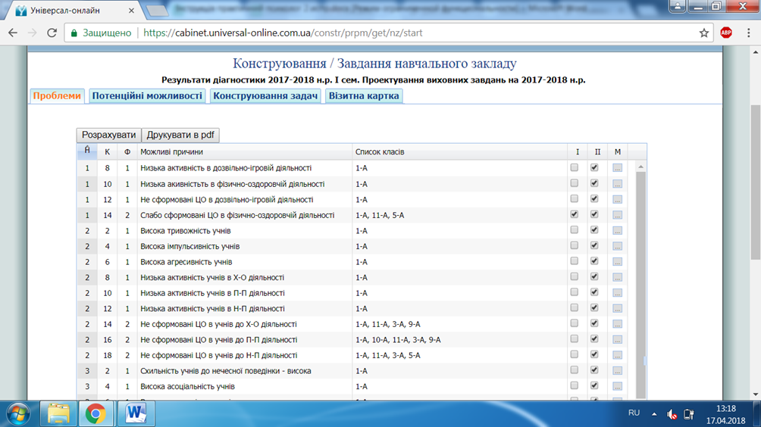
«Пташки» в кожному вікні
Рис. 26. Можливі причини виникнення проблем
Крок 3. Перейти на закладку «Потенційні можливості» обрати 3–4 потенційні можливості (поставити позначки у І колонці) роздрукувати в pdf.
Крок 4. Перейти на закладку «Конструювання завдань» поставити позначку у полі «Формувати тільки ефективні задачі» Автомат зачекати, поки програма шукає найефективніші завдання (5 варіантів вирішення кожної проблеми) перейти на закладку «Візитна картка» поставити позначки напроти завдань, які реально вирішити упродовж семестру (див. рис.27).
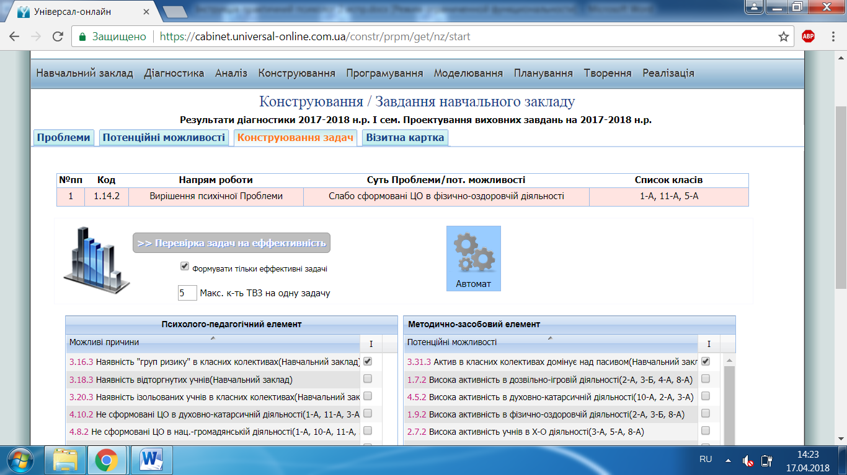
Рис. 27. Конструювання завдань в автоматичному режимі
- Конструювання задач особистісного розвитку учнів
Варіант А (творчий режим).
Крок 1. У технологічному модулі «Конструювання» вибрати «Задачі особистісного розвитку учнів» рік семестр клас продовжити (див. рис.28).
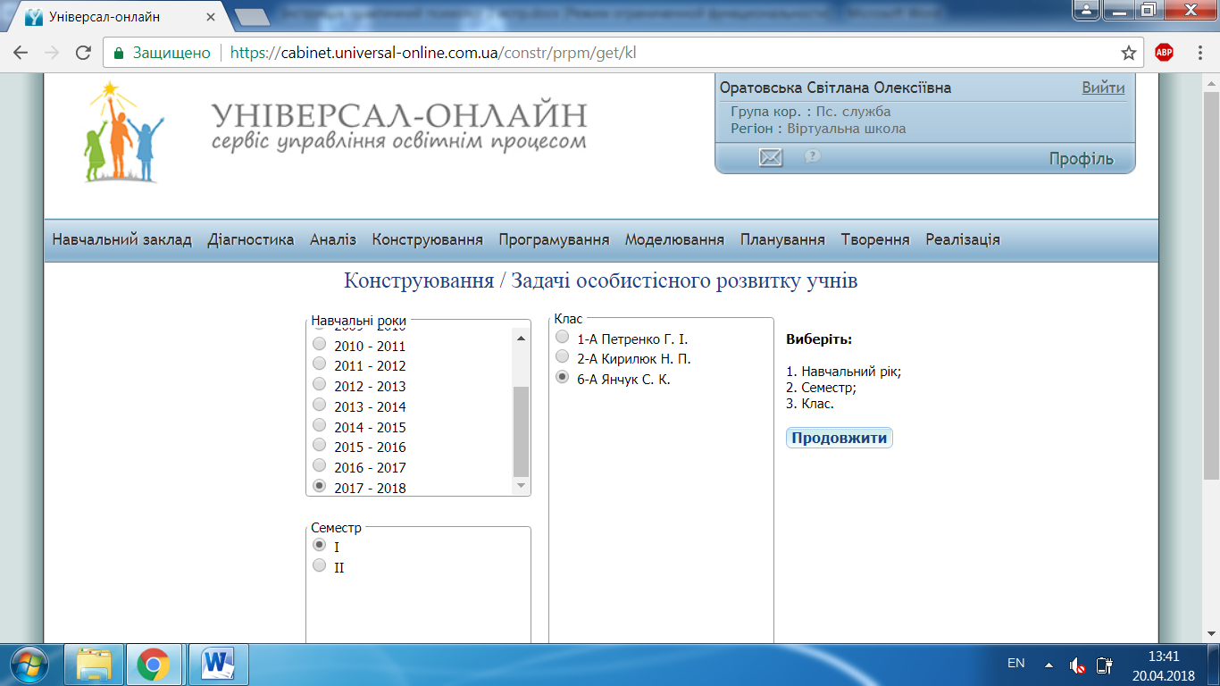
Рис. 28. Конструювання задач особистісного розвитку учнів в класних колективах

Крок 2. У переліку проблем класного колективу (за результатами комплексної психодіагностики виявляються індивідуальні, групові, колективні проблеми) вибрати 5–6 проблем різних напрямків і форм роботи (поставити позначку) роздрукувати (див. рис.29).
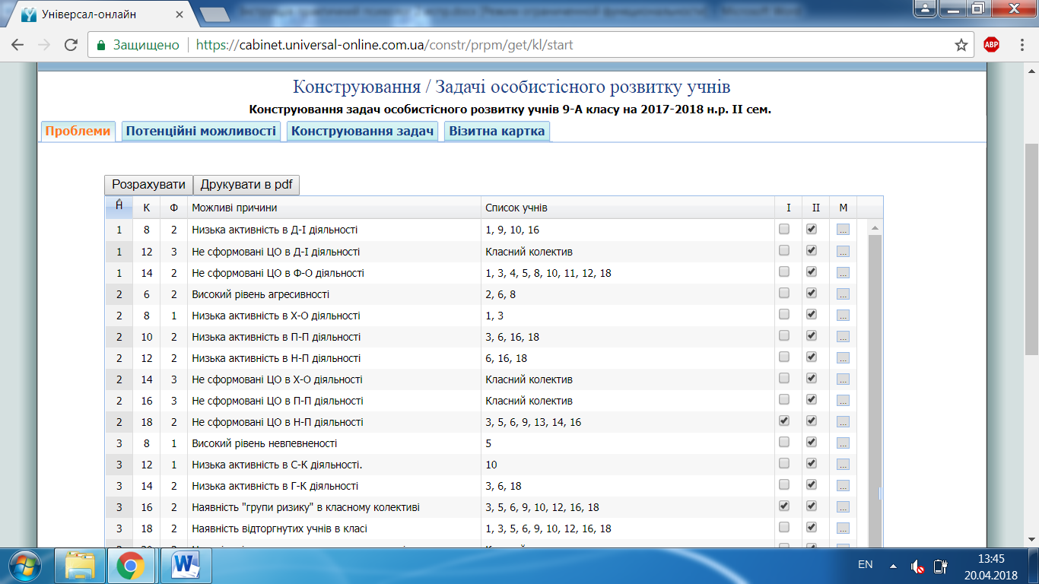
Рис. 29. Вибір проблем
Крок 3. Перейти на закладку «Потенційні можливості» класу розрахувати роздрукувати.
Крок 4. Перейти на закладку «Конструювання задач» сконструювати задачі особистісного розвитку учнів (див. конструювання завдань закладу освіти).
Крок 5. Перейти на закладку «Візитна картка» (див. рис. 30) вибрати задачі, які будуть вирішуватись протягом семестру друкувати в pdf. Для друку візитної картки натиснути внизу поля «Візитна картка» класу.
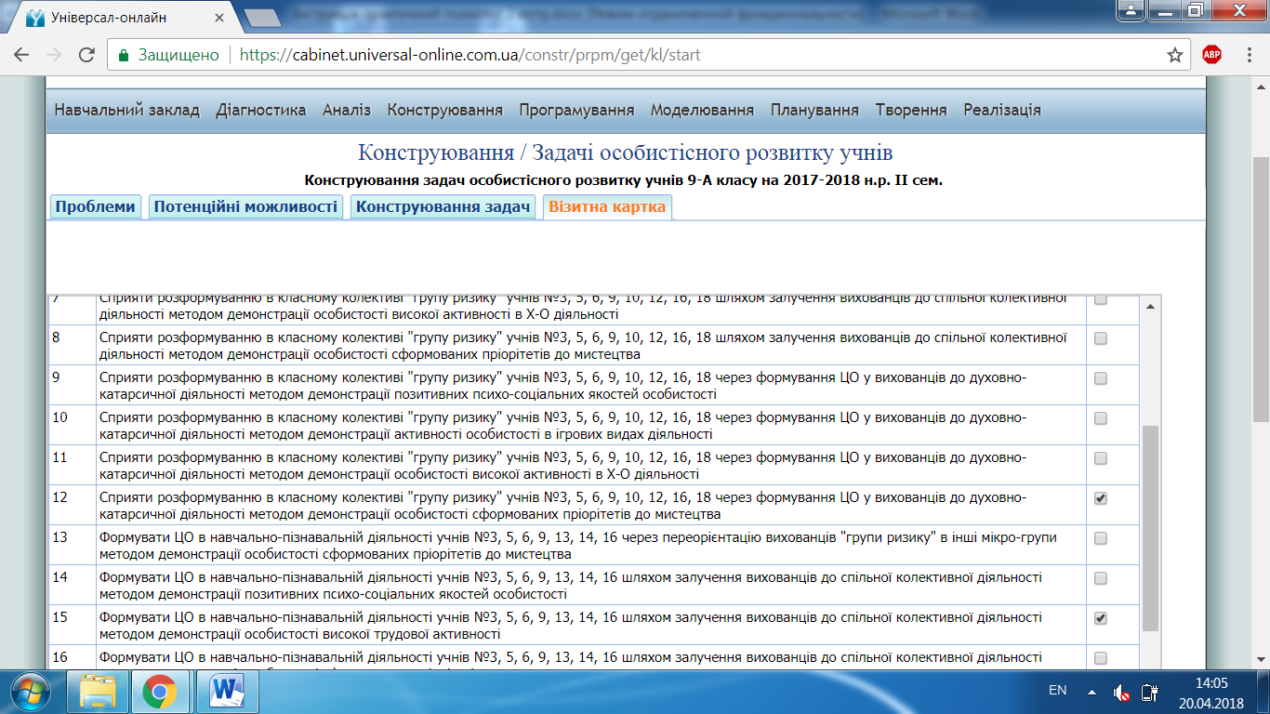
Рис. 30. Візитна картка класного колективу
Конструювання задач особистісного розвитку учнів. Варіант Б (автоматичний режим)
Крок 1. «Конструювання» задачі особистісного розвитку учнів рік семестр клас продовжити.
Крок 2. У переліку проблем класного колективу (за результатами комплексної психолого-медико-педагогічної діагностики виявляються індивідуальні, групові, колективні проблеми) вибрати 5–6 проблем з різних сфер розвитку учнів класного колективу (поставити позначку).
Крок 3. Перейти на закладку «Потенційні можливості» класу розрахувати роздрукувати.
Крок 4. Перейти на закладку «Конструювання задач» вибрати «Формувати тільки ефективні задачі» натиснути на значок «Автомат» зачекати, поки програма підбере найефективніші задачі особистісного розвитку учнів. На кожну проблему програма пропонує декілька варіантів вирішення. З них потрібно обрати (поставити позначку) ту, яку планується реально вирішити упродовж семестру. Внизу сторінки є вікно для редагування речення (див. рис.31).
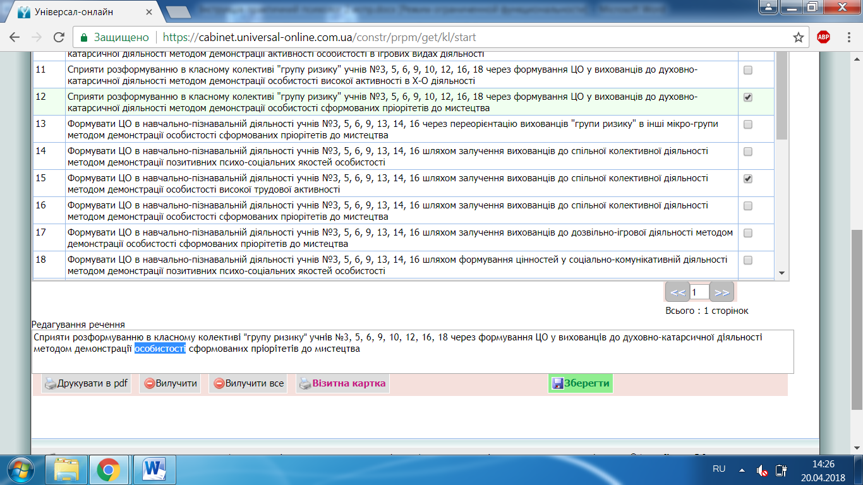
Рис. 31. Редагування зформульованої задачі
Крок 5. Перейти на закладку «Візитна картка» вибрати задачі, які будуть вирішуватися протягом семестру друкувати в pdf.
Для друку візитної картки натиснути внизу поля «Візитна картка» класу.
ПРОЕКТ ПСИХОЛОГІЧНОЇ СЛУЖБИ
(технологічний модуль «Моделювання»)

Для створення проекту психолого-педагогічної служби потрібно виконати послідовні дії: рух мишкою «Моделювання» проекти психологічної служби навчальний рік прізвище працівника соціально-психологічної служби продовжити (див. рис.32, 33).
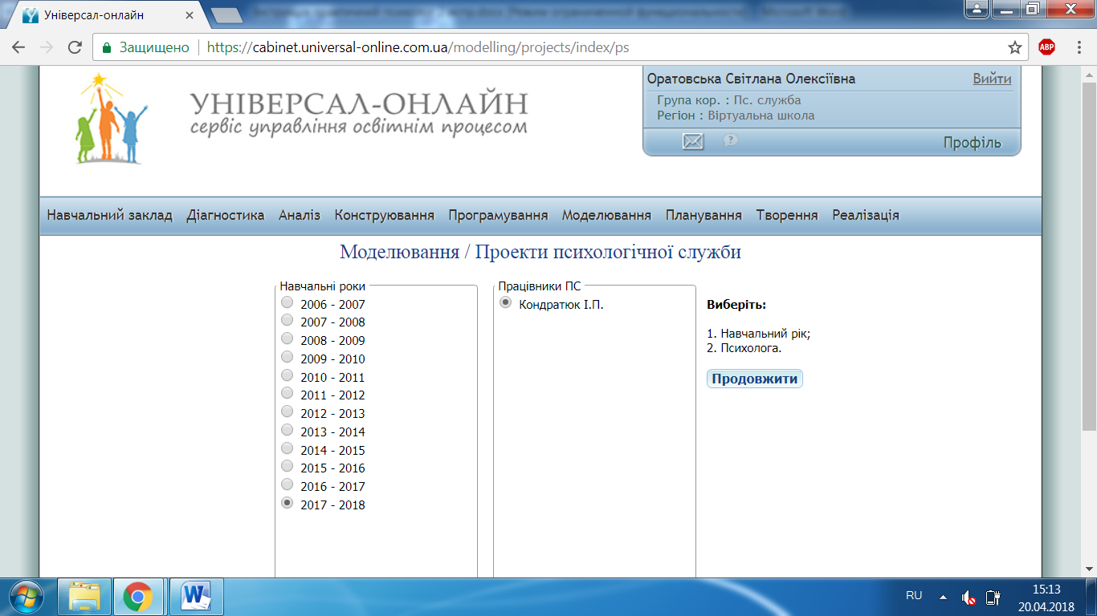
Рис. 32. Проект психологічної служби

У вікні, що з’явилося на екрані монітора, ліворуч розміщений банк навчально-виховних програм і демонстраційних проектів, праворуч – поле для проектування змісту сюжетної лінії проекту практичного психолога. Окрім того, зверху праворуч – тактично-виховні задачі особистісного розвитку учнів класного колектву. У випадку їх відсутності необхідно сконструювати задачі в технологічному модулі «Конструювання» (за конструювання задач особистісного розвитку учнів, що відбувається за активною участю класного керівника, відповідає психологічна служба закладу освіти та класний керівник конкретного класного колективу).
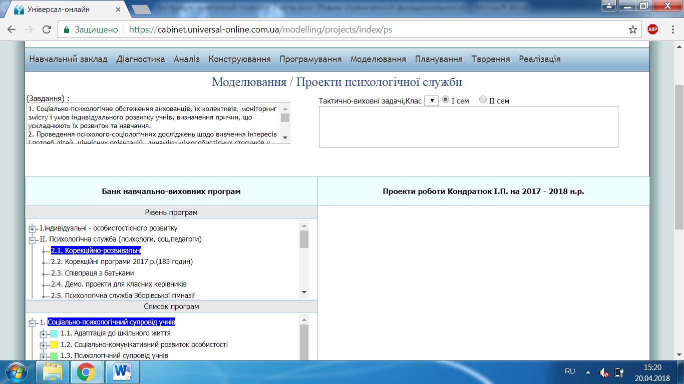
Рис. 33. Проект психологічної служби

З метою моделювання змісту проекту соціально-психологічної служби необхідно визначитись з кількістю модулів в проекті.
Для визначення ефективних корекційно-розвивальних програм, що знаходяться в банку, необхідно відкрити в технологічному модулі «Моделювання» вікно «Рівні та списки програм».
Відкрити, наприклад, 3 рівень програм «Класні керівники та вихователі». Далі - «Корекційно-розвивальні», вибрати зі списку програм, наприклад, «Соціум» (Корекційно-виховний тренінг) та спроектувати завдання виховної програми, що з’явилися (зверху ліворуч) на першу задачу розвитку учнів класного колективу (зверху праворуч) (див.рис.34).
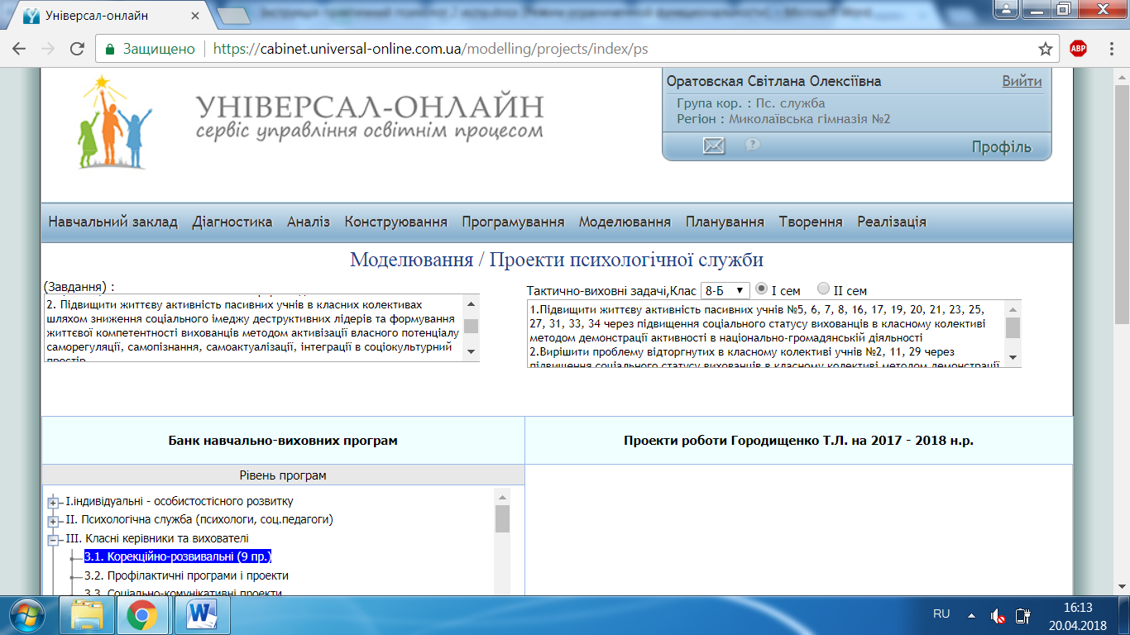
Рис. 33. Проектування завдань психологічної служби
Виховна програма, завдання якої найбільше співпадають з тактичною задачею класу, буде найбільш ефективною при створенні сюжетної лінії модулю проекту. Для створення змісту даного модулю використовуйте різні рівні і види програм, відкриваючи їх по черзі.
Перед тим, як перетягнути мишкою на поле «Проекти роботи» обрані розділи програми або окремі розділи, обрані для проведення корекційної роботи, створіть назву вашого проекту. Наприклад, проект може називатись: «Бесіди з дітьми 6-Б класу» та ін. Для створення назви проекту треба натиснути на кнопку «НОВИЙ ПРОЕКТ», написати назву проекту та зберегти, натиснувши зелену «пташку». Або перетягнути зі списку програм існуючий проект, далі натиснути на кнопку «ПРОЕКТУВАННЯ ЗМІСТУ» та змінити назву нового проекту на потрібну. Оновити дані та закрити вікно проектування (див. рис.34,35).
Перетягування розділів програми (або окремих тем) в сюжетну лінію проекту здійснюється наступним чином:
а) натиснути на знак (+), що знаходиться перед назвою програми;
б) вибрати потрібний розділ програми;
в) натиснути лівою клавішею мишки на розділ програми і утримуючи її, перетягнути розділ на поле проекту;
г) аналогічно перетягнути наступні розділи інших програм або окремі теми.
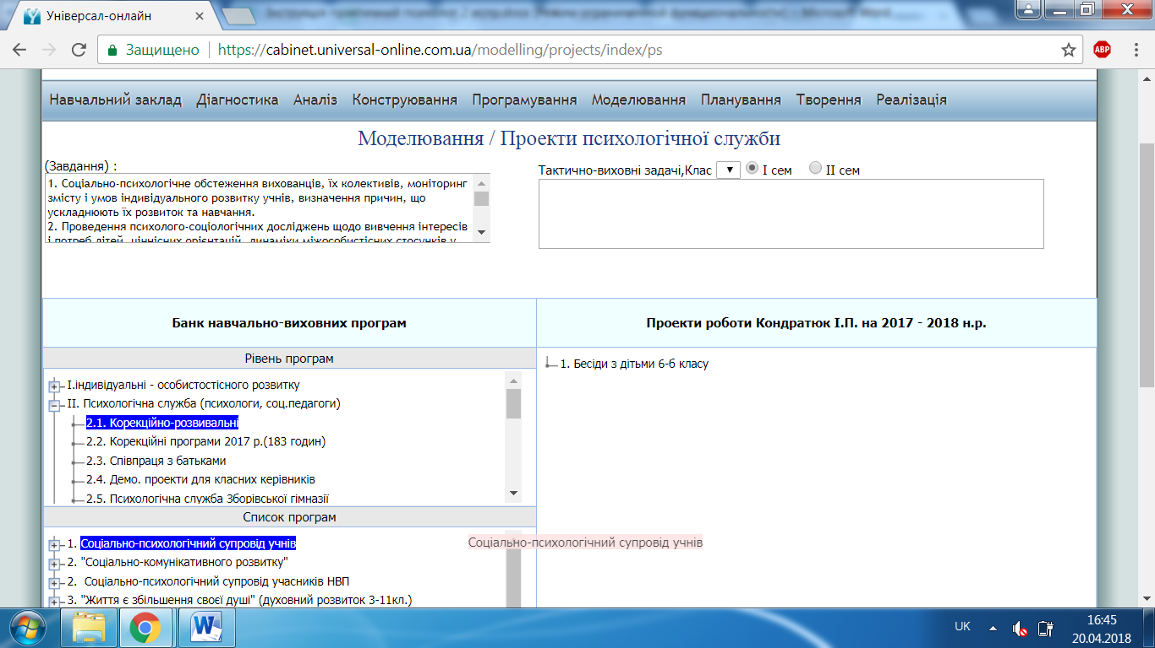
Рис. 34. Вибір проекту психологічної служби з банку програм
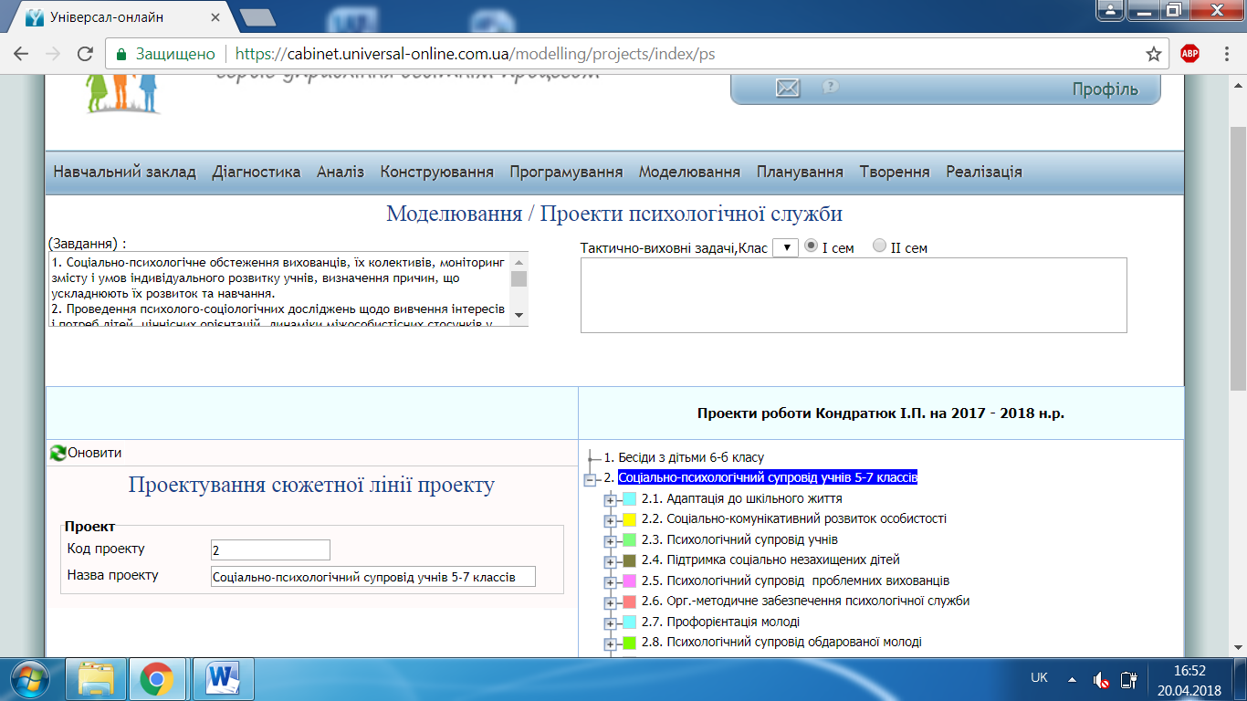
Рис. 35. Редагування назви проекту психологічної служби
За допомогою кнопок «Додати» чи «Вилучити» можна регулювати кількість рівнів проекту – модулів, міні-модулів.

Цілепокладання та проектування проблемно-цільового змісту
проекту практичного психолога і соціального педагога
Для визначення цілей проекту та його окремих модулів необхідно користуватись кнопкою «ЦІЛЕПОКЛАДАННЯ», за допомогою якої учасники проектної діяльності отримують можливість вносити зміни в цілепокладання існуючого проекту або створювати власну сюжетну лінію (див. рис.36).
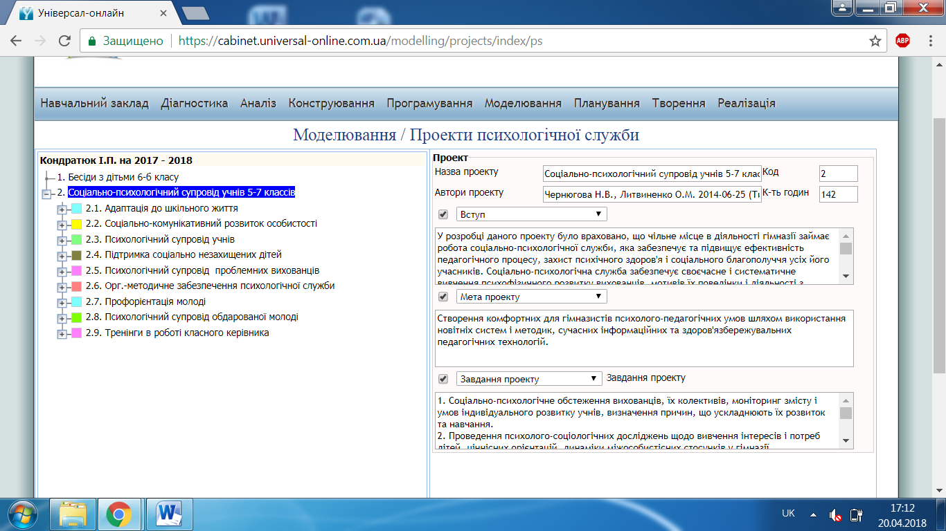
Структурні елементи проекту
Рис. 36. Моделювання сюжетної лінії проекту психологічною службою

Для моделювання сюжетної лінії проекту потрібно поставити позначку поруч з вікном та обрати необхідний структурний елемент. Після вибору структурного елементу (у даному прикладі вступу, мети, завдань) в широке вікно необхідно вписати зміст мети, завдання, вступну та пояснювальну частини проекту або модулю.
Для проектування змісту проекту спроектуйте зміст конкретних міні-модулів, що стали елементами модуля проекту, на задачі особистісного розвитку учнів конкретного класного колективу. З цією метою розкрийте зміст першого модуля проекту, що знаходиться праворуч на екрані монітора, користуючись відповідними кнопками внизу даного вікна, зробіть необхідні зміни в змісті модуля. Модуль проекту повинен складатись з трьох блоків, а саме: підготовчого, основного й аналітичного. Для цього спроектуйте зміст кожного міні-модуля на конкретну задачу особистісного розвитку учнів класного колективу (див.рис.37).
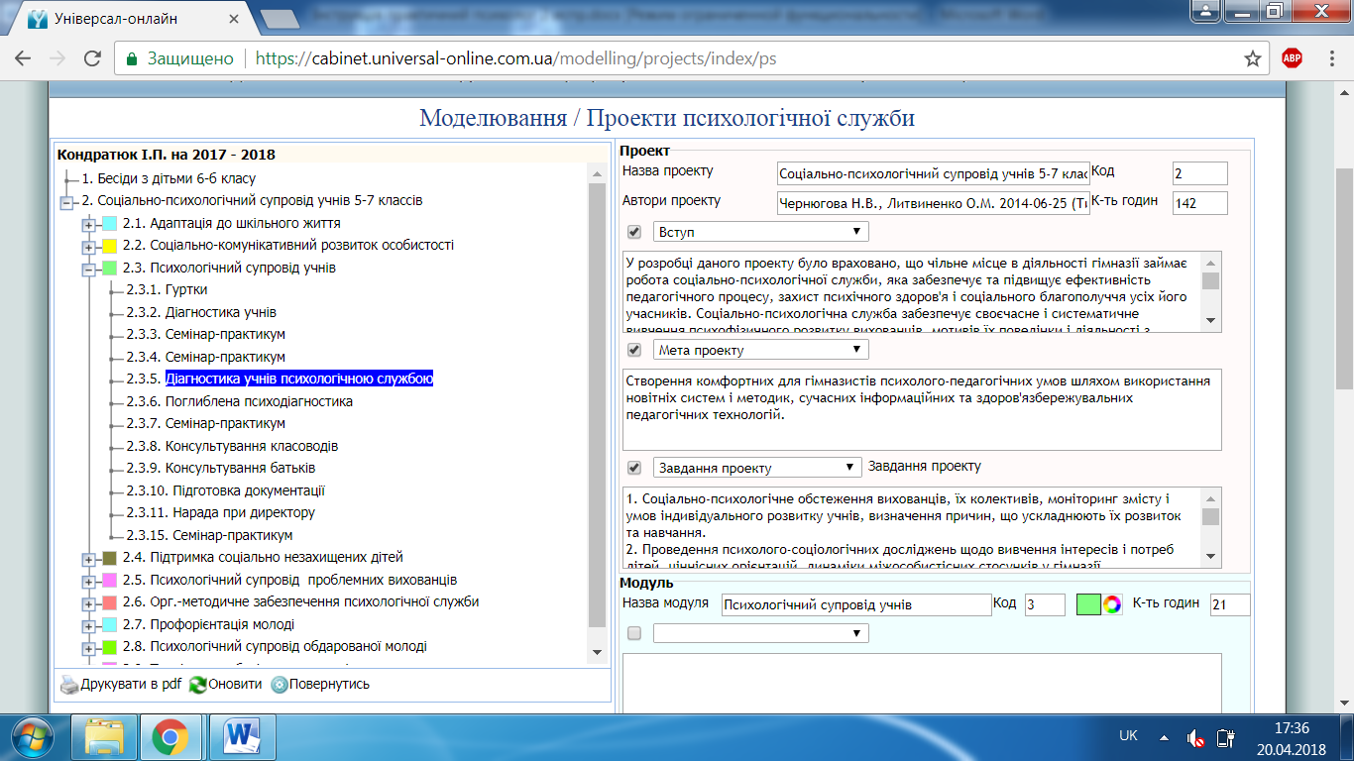
Рис. 36. Проектування змісту проекту психологічної служби
Зміст проекту автоматично збережеться і повністю відновиться в технологічному модулі «Планування».

Граф-сітка практичного психолога і соціального педагога
Граф-сітка створюється з метою автоматичного проектування змісту проекту за напрямками роботи працівників психологічної служби.
Необхідно відкрити вікно «Програмування», далі «Граф-сітки працівників ПС». Вибрати навчальний рік та працівника психологічної служби (див. рис.37).
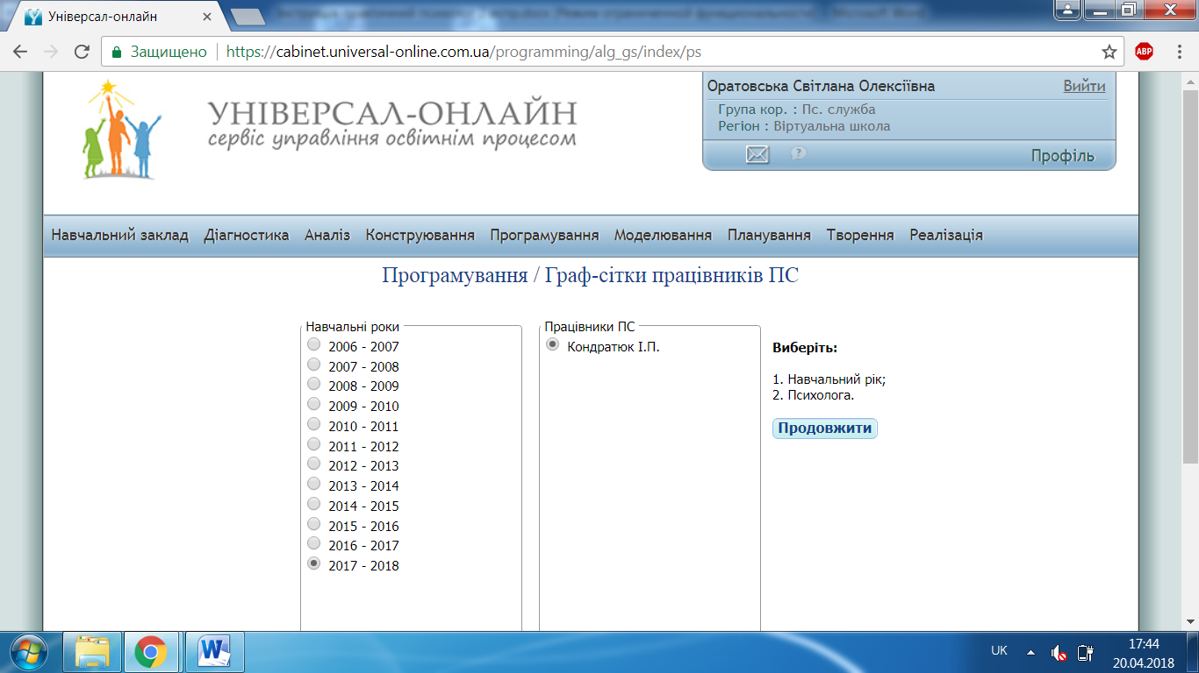
Рис. 37. Граф-сітки працівників ПС

У вікні графічної сітки активувати ДЕМО-Граф-сітку та ДЕМО-Види роботи (див. рис.38). ДЕМО-Види робіт – авторські. Окрім них в комп’ютерній програмі (при умові створення плану роботи закладу освіти) є додаткові види робіт, що створені у граф-сітці закладу освіти. Їх також необхідно закріпити у граф-сітці ПС. Якщо є види робіт, яких немає в демо, можна їх додати за допомогою кнопки «Додати». В такому випадку ці ж види робіт потрібно додати в граф-сітку закладу освіти. Планування не можливо буде здійснити, якщо залишаться види робіт, не закріплені за відповідним розділом чи напрямком роботи.
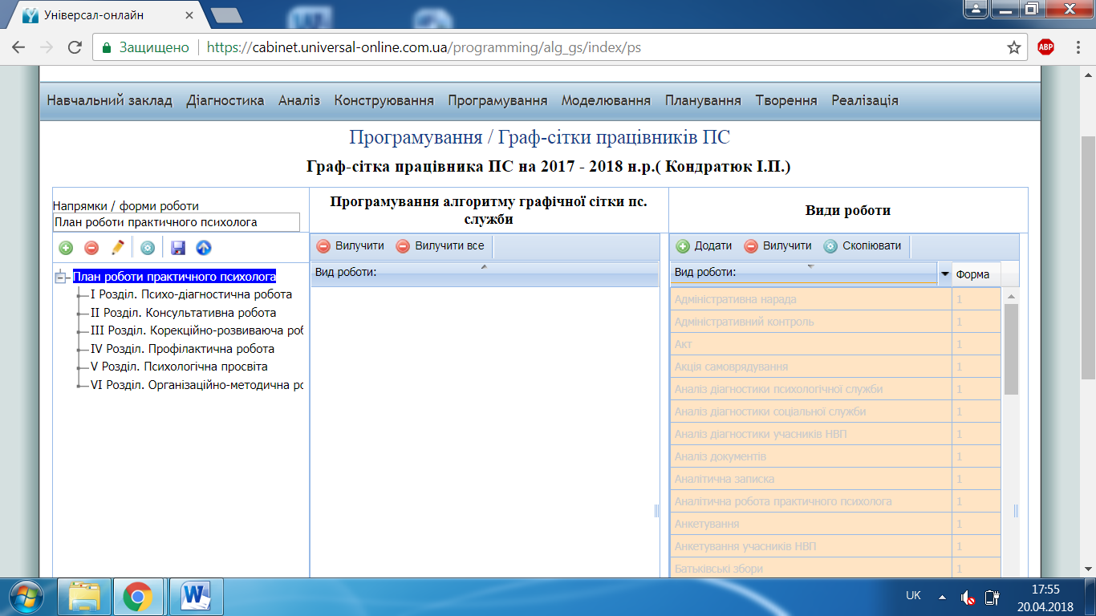
Демо-види роботи
Демо-граф-сітка
Рис. 38. Граф-сітка працівників ПС
Всі види робіт закладу освіти необхідно закріпити за напрямами роботи практичного психолога. Для цього необхідно активізувати мишкою напрям роботи (розділи в полі ліворуч) та закріпити за ним відповідні види роботи, перетягнувши необхідні види робіт з правого поля до середнього.
З метою економії часу дозволяється зберегти (зробити копію) алгоритм конкретного психолога та відновлювати його в інших граф-сітках.

Планування роботи психологічної служби
Відкрити технологічне вікно «Планування», далі – «Плани психологічної служби». Вибрати навчальний рік та працівника соціально-психологічної служби (див. рис.39).
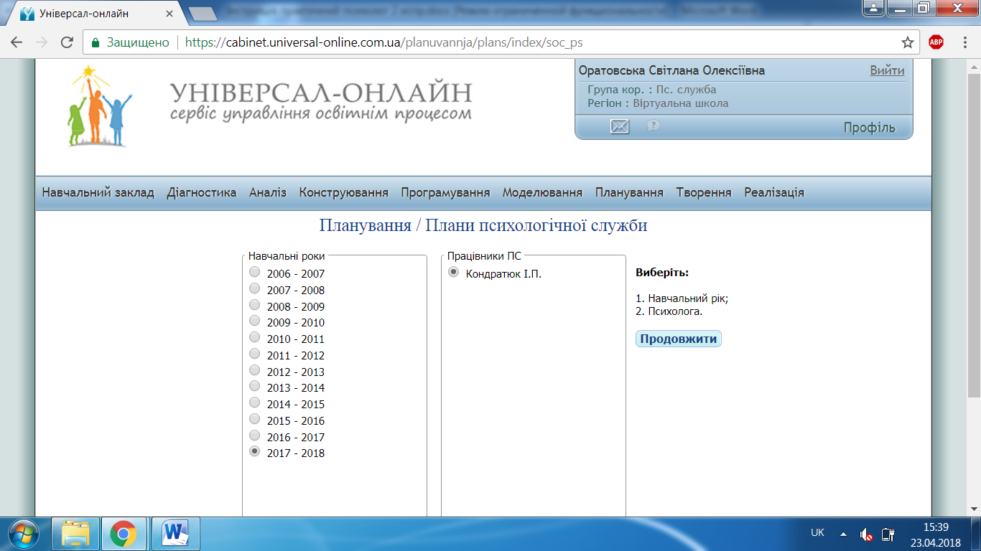
Рис. 39. Плани роботи соціально-психологічної служби
Відкрийте перший проект закладу освіти (натиснути на знак (+), що знаходиться перед назвою проекту), далі – перший модуль (див. рис.40).
Ознайомтесь із запропонованими міні-модулями та виберіть ті, в яких ви або ваші учні будуть брати участь.
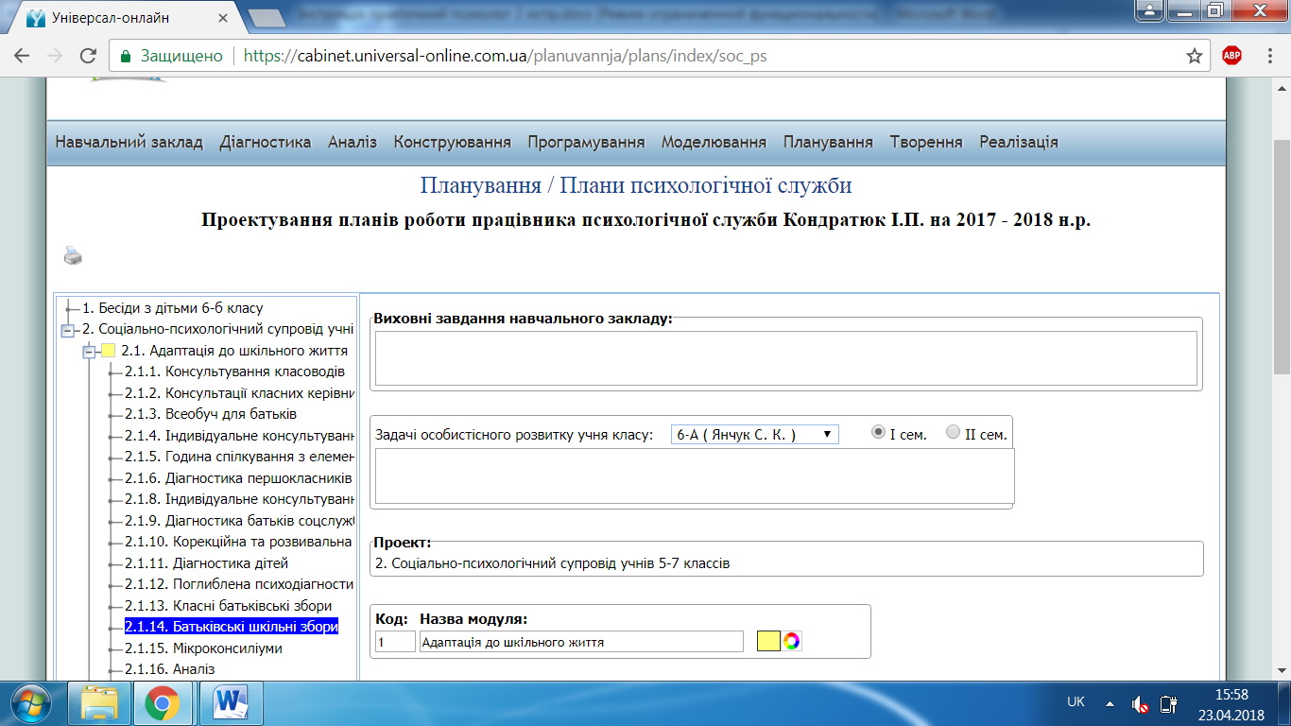
Рис. 40. Плани роботи соціально-психологічної служби

Далі необхідно виконати послідовні дії:
Крок 1. У вікні «Учасники/організатори» спроектувати учасників, тобто вибрати прізвища учнів або їхніх батьків, які будуть залученими до участі в реалізації міні-модуля. Для цього лівою кнопкою мишки активувати кнопку «ПРОЕКТУВАТИ». На екрані монітора з’явиться вікно, в якому вказані можливі учасники освітнього процесу. Мишею із загального списку учасників освітнього процесу перетягнути в ліву колонку конкретних визначених вами учасників, які відповідають за реалізацію задач особистісного розвитку учнів класного колективу. Натиснути «Зберегти» (див. рис.41, 42). Аналогічно вибрати одного або декількох організаторів психолого-педагогічного впливу.
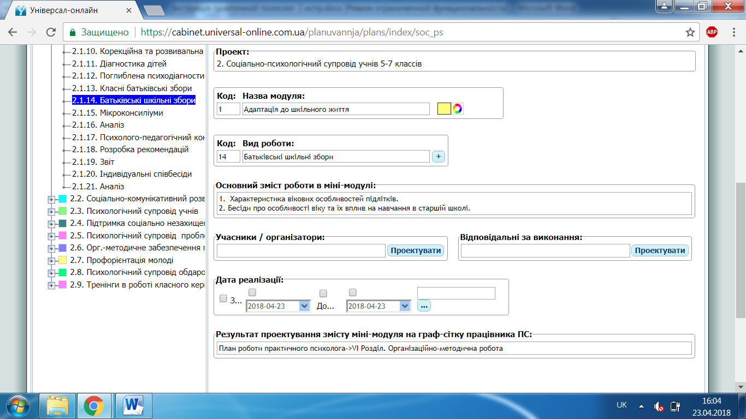
Рис. 41. Проектування учасників міні-модулю
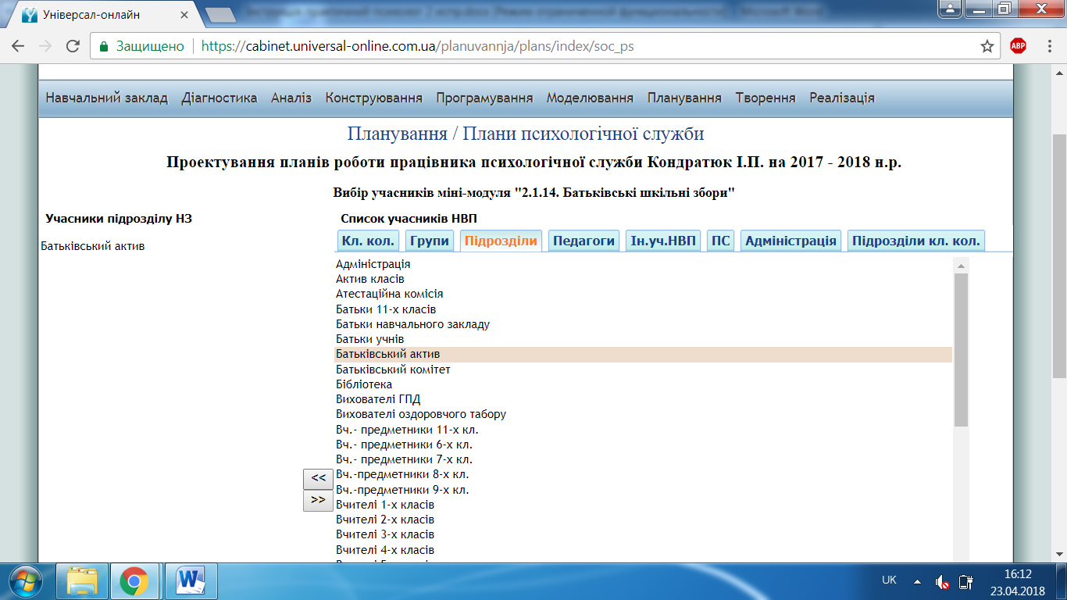
Рис. 42. Проектування учасників міні-модулю
Крок 2. У вікні «Відповідальні за виконання» вибрати одного або декількох відповідальних за виконання (аналогічно вибору учасників).
Крок 3. У віконці «Вид роботи» обрати вид діяльності, натиснувши на знак (+).
Крок 4. У віконці «Вид діяльності» позначити один або декілька видів активності, що передбачається реалізувати під час роботи над проектом: дозвільно-ігрова (Д/І), фізично-оздоровча (Ф/О), художньо-оздоровча (Х/О) та інші (див. види діяльності).
Крок 5. У вікні «Дата проведення» визначити конкретну дату реалізації елементу в міні-модулі (див. рис.43).
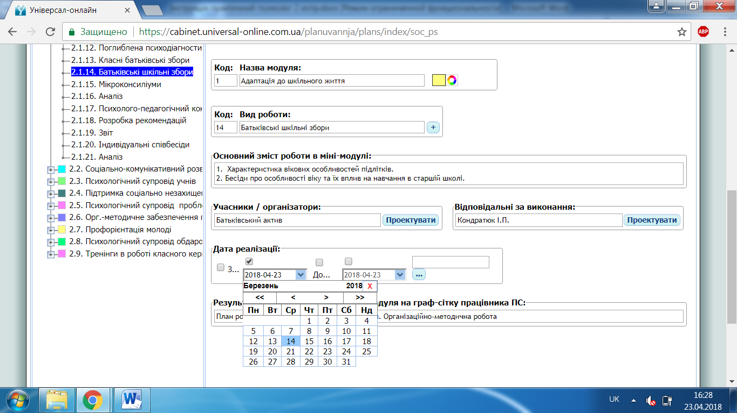
Рис. 43. Визначення дати проведення міні-модулю
Кількість міні-модулів на семестр визначає адміністрація закладу освіти. Затверджуючи дати проведення міні-модулів в програмі «Універсал», необхідно проаналізувати тижневе та семестрове навантаження за основними напрямами та формами роботи (індивідуальна, групова, колективна, робота з батьками тощо). Також треба звернути увагу на рекомендований адміністрацією ЗО термін проведення модуля (вказаний вище) та рекомендовану дату проведення міні-модуля, що знаходиться праворуч внизу.

